IMPLEMENTASI METODE HAVERSINE DISTANCE DAN SIMPLE ADDITIVE WEIGHTING (SAW) UNTUK REKOMENDASI KOS STUDI KASUS INSTITUT INFORMATIKA DAN BISNIS DARMAJAYA

PROPOSAL SKRIPSI
COVER



Disusun Oleh :
Rizky Fahrezi
2311010133

PROGRAM STUDI TEKNIK INFORMATIKA
FAKULTAS ILMU KOMPUTER
INSTITUT INFORMATIKA DAN BISNIS DARMAJAYA
BANDAR LAMPUNG
2026

DAFTAR ISI

DAFTAR ISI i
DAFTAR TABEL iv
DAFTAR GAMBAR v
BAB I PENDAHULUAN 1
1.1 Latar Belakang 1
1.2 Rumusan Masalah 2
1.3 Ruang Lingkup Penelitian 2
1.4 Tujuan Penelitian 3
1.5 Manfaat Penelitian 3
1.6 Sistematika Penulisan 4
BAB II TINJAUAN PUSTAKA 5
2.1 Rumah Kos 5
2.2 Sistem Rekomendasi 5
2.3 Sistem Pendukung Keputusan (SPK) 6
2.4 Multiple Attribute Decision Making (MADM) 6
2.5 Haversine Distance 7
2.6 Simple Additive Weighting (SAW) 8
2.6.1 Pengertian Simple Additive Weighting (SAW) 8
2.6.2 Kriteria Benefit dan Cost 9
2.6.3 Normalisasi Matriks Keputusan 9
2.7 Global Positioning System (GPS) dan Geolocation 10
2.8 Representational State Transfer (REST) API 11
2.9 Bahasa Pemrograman Go (Golang) 12
2.10 Basis Data MySQL 12
2.11 Framework Flutter 13
2.12 Unified Modeling Language (UML) 13
2.12.1 Use Case Diagram 14
2.12.2 Activity Diagram 14
2.12.3 Class Diagram 15
2.13 Metode Prototype 15
2.13.1 Tahapan Metode Prototype 15
2.13.2 Kelebihan Metode Prototype 17
2.13.3 Kekurangan Metode Prototype 18
2.14 Black Box Testing 18
2.15 Penelitian Terdahulu 19
BAB III METODOLOGI PENELITIAN 22
3.1 Jenis dan Pendekatan Penelitian 22
3.2 Metode Pengumpulan Data 22
3.2.1 Kuesioner Digital 23
3.2.2 Reverse Geolocation Koordinat Google Maps 23
3.2.3 Studi Pustaka 23
3.3 Kerangka Kerja Penelitian (Model Prototype) 24
3.4 Analisis Kebutuhan Sistem 25
3.4.1 Kebutuhan Fungsional 25
3.4.2 Kebutuhan Non-Fungsional 26
3.5 Perancangan Sistem (System Design) 26
3.5.1 Arsitektur Sistem 26
3.5.2 Use Case Diagram 27
3.5.3 Activity Diagram 28
3.5.4 Class Diagram 30
3.6 Rancangan Tampilan Antarmuka (Wireframe UI) 30
3.6.1 Rancangan Antarmuka Mobile Mahasiswa 31
3.6.2 Rancangan Antarmuka Mobile Administrator 34
3.7 Penerapan Metode Algoritma 36
3.7.1 Tahapan Komputasi Haversine Distance 36
3.7.2 Tahapan Komputasi Simple Additive Weighting (SAW) 37
3.8 Rencana Pengujian Sistem (Black Box Testing) 38
DAFTAR PUSTAKA 41

DAFTAR TABEL

Tabel 2.1 Komponen Use Case Diagram 14
Tabel 2.2 Komponen Activity Diagram 15
Tabel 2.3 Ringkasan Penelitian Terdahulu 19
Tabel 3.1 Skenario Pengujian Fungsional Black Box Testing 39

DAFTAR GAMBAR

Gambar 2.1 Model Prototype Siklik (5 Tahapan) 16
Gambar 3.1 Arsitektur Sistem Rekomendasi Kos 27
Gambar 3.2 Use Case Diagram Sistem Rekomendasi Kos 28
Gambar 3.3 Activity Diagram Proses Rekomendasi Kos 29
Gambar 3.4 Class Diagram Sistem Rekomendasi Kos 30
Gambar 3.5 Rancangan Wireframe Antarmuka Beranda Mahasiswa 31
Gambar 3.6 Rancangan Wireframe Form Preferensi Bobot Kriteria 32
Gambar 3.7 Rancangan Wireframe Hasil Pemeringkatan Rekomendasi Kos 33
Gambar 3.8 Rancangan Wireframe Detail Kos dan Navigasi Google Maps 34
Gambar 3.9 Rancangan Wireframe Antarmuka Mobile Login Administrator 35
Gambar 3.10 Rancangan Wireframe Antarmuka Mobile Manajemen Data Kos Administrator 36

BAB I
PENDAHULUAN

1.1 Latar Belakang
Institut Informatika dan Bisnis (IIB) Darmajaya merupakan salah satu perguruan tinggi swasta terkemuka di Provinsi Lampung yang setiap tahunnya menerima ribuan mahasiswa baru dari berbagai kabupaten maupun luar provinsi. Tingginya arus kedatangan mahasiswa perantau ini secara langsung menciptakan kebutuhan hunian sementara berupa rumah sewa atau indekos di sekitar kawasan kampus.
Akan tetapi, dalam proses pencarian hunian kos yang ideal, mahasiswa seringkali menghadapi kendala signifikan dalam memperoleh informasi yang transparan dan akurat. Mahasiswa umumnya harus melakukan survei fisik langsung dari satu lokasi ke lokasi lain di bawah keterbatasan waktu dan biaya. Selain itu, informasi yang tersedia di media sosial sering kali tidak mencerminkan kondisi riil di lapangan, baik menyangkut kesesuaian harga sewa, fasilitas kamar, kebersihan, maupun tingkat keamanan lingkungan kos (Purwanto dkk., 2025) .
Di sisi lain, faktor jarak tempuh dari tempat kos menuju kampus merupakan variabel penentu yang sangat vital. Mahasiswa cenderung memprioritaskan kos yang berjarak dekat guna menghemat waktu tempuh dan biaya transportasi harian. Untuk mengatasi permasalahan pengukuran jarak spasial secara presisi, algoritma Haversine Distance terbukti efektif dalam menghitung jarak lingkaran besar (great-circle distance) pada permukaan bumi berdasarkan koordinat garis lintang (latitude) dan bujur (longitude) dengan tingkat akurasi yang tinggi (Puspita dkk., 2023) . Pemanfaatan data koordinat geografis di lingkungan kampus IIB Darmajaya (-5.3789° LS, 105.2538° BT) memungkinkan penghitungan jarak radius kos secara objektif dan instan (Dwi Kurniawan & Nur Laila, t.t.) .
Namun demikian, pertimbangan mahasiswa tidak hanya bertumpu pada jarak semata. Keputusan pemilihan kos merupakan permasalahan multikriteria yang melibatkan parameter biaya dan keuntungan yang saling bertentangan (Putri dkk., t.t.). Metode Simple Additive Weighting (SAW) merupakan metode penentu keputusan multikriteria yang memiliki keunggulan dalam kesederhanaan komputasi, transparansi pembobotan, serta kemampuan melakukan normalisasi matriks keputusan yang membedakan atribut kriteria keuntungan (benefit) dan kriteria biaya (cost) secara adil (Gudiato dkk., 2025) .
Berdasarkan permasalahan tersebut, penelitian ini mengusulkan pengembangan aplikasi rekomendasi kos berbasis mobile Android dengan mengimplementasikan metode Haversine Distance untuk kalkulasi jarak radius aktual dan Simple Additive Weighting (SAW) untuk perangkingan multikriteria. Melalui integrasi kedua metode ini, sistem diharapkan mampu memberikan rekomendasi hunian kos terbaik yang objektif, transparan, dan sesuai preferensi mahasiswa di sekitar lingkungan Institut Informatika dan Bisnis Darmajaya.

1.2 Rumusan Masalah
Berdasarkan latar belakang yang telah diuraikan, rumusan masalah dalam penelitian ini adalah sebagai berikut:
1. Bagaimana menerapkan metode Haversine Distance untuk menghitung jarak geografis antara Institut Informatika dan Bisnis Darmajaya dengan lokasi tempat kos di sekitarnya?
2. Bagaimana menerapkan metode Simple Additive Weighting (SAW) untuk menentukan peringkat rekomendasi tempat kos berdasarkan kriteria harga, jarak, fasilitas, luas, kebersihan, keamanan?
3. Bagaimana membangun aplikasi berbasis Android yang mengintegrasikan metode Haversine Distance dan Simple Additive Weighting (SAW) untuk memberikan rekomendasi tempat kos kepada mahasiswa?

1.3 Ruang Lingkup Penelitian
Ruang lingkup penelitian ini dibatasi pada beberapa hal, antara lain sebagai berikut:
1. Penelitian berfokus pada rekomendasi tempat kos di sekitar Institut Informatika dan Bisnis Darmajaya, Bandar Lampung, dengan data tempat kos yang diperoleh melalui survei kuesioner mahasiswa dan observasi lapangan.
2. Sistem yang dikembangkan berupa aplikasi berbasis mobile Android yang ditujukan untuk membantu mahasiswa memperoleh informasi dan rekomendasi tempat kos sesuai dengan kebutuhan.
3. Metode yang digunakan adalah Haversine Distance untuk menghitung jarak geografis antara kampus dan lokasi tempat kos, serta Simple Additive Weighting (SAW) untuk menentukan peringkat rekomendasi berdasarkan kriteria harga, jarak, fasilitas, luas, kebersihan, keamanan tempat kos.

1.4 Tujuan Penelitian
Tujuan penelitian ini adalah sebagai berikut:
1. Menerapkan metode Haversine Distance untuk menghitung jarak geografis antara Institut Informatika dan Bisnis Darmajaya dengan lokasi tempat kos di sekitarnya.
2. Menerapkan metode Simple Additive Weighting (SAW) untuk menentukan peringkat rekomendasi tempat kos berdasarkan kriteria harga, jarak, fasilitas, luas, kebersihan, keamanan.
3. Mengembangkan aplikasi berbasis Android yang mengintegrasikan metode Haversine Distance dan Simple Additive Weighting (SAW) untuk membantu mahasiswa memilih tempat kos sesuai dengan kriteria yang dipertimbangkan.

1.5 Manfaat Penelitian
Manfaat dari penelitian ini adalah sebagai berikut:
1. Membantu mahasiswa memperoleh informasi dan rekomendasi tempat kos di sekitar Institut Informatika dan Bisnis Darmajaya berdasarkan kriteria yang sesuai dengan kebutuhan mereka.
2. Memberikan alternatif bagi mahasiswa dalam membandingkan tempat kos berdasarkan harga, jarak, fasilitas, luas, kebersihan, dan keamanan melalui hasil perhitungan sistem rekomendasi.
3. Memberikan informasi mengenai penerapan metode Haversine Distance dan Simple Additive Weighting (SAW) dalam pengembangan aplikasi rekomendasi tempat kos berbasis Android.
4. Menjadi referensi bagi penelitian selanjutnya yang membahas sistem rekomendasi tempat tinggal sementara dengan memanfaatkan perhitungan jarak geografis dan metode pengambilan keputusan multikriteria.

1.6 Sistematika Penulisan
Sistematika penulisan naskah skripsi ini disusun ke dalam 5 (lima) bab sebagai berikut:
BAB I PENDAHULUAN: Membahas mengenai latar belakang masalah pencarian tempat kos, rumusan masalah, ruang lingkup penelitian, tujuan penelitian, manfaat penelitian, serta sistematika penulisan naskah proposal.
BAB II TINJAUAN PUSTAKA: Menguraikan landasan teori yang relevan meliputi konsep rumah kos, sistem rekomendasi, sistem pendukung keputusan (SPK), pendekatan MADM, formula Haversine Distance, metode Simple Additive Weighting (SAW), REST API, bahasa pemrograman Go (Golang), MySQL, Flutter, Unified Modeling Language (UML), Black Box Testing, serta tinjauan terhadap penelitian terdahulu.
BAB III METODE PENELITIAN: Menguraikan tahapan dan metodologi pengembangan sistem, teknik pengumpulan data, analisis kebutuhan perangkat lunak, perancangan arsitektur, diagram UML, serta alur komputasi metode Haversine Distance dan SAW.
BAB IV HASIL PENELITIAN DAN PEMBAHASAN: Menyajikan hasil implementasi antarmuka aplikasi Android dan backend API, hasil perhitungan komputasi rekomendasi tempat kos, serta evaluasi pengujian fungsionalitas menggunakan metode Black Box Testing.
BAB V KESIMPULAN DAN SARAN: Menyajikan kesimpulan dari seluruh tahapan penelitian dan hasil pengujian sistem yang telah dibangun, serta saran-saran konstruktif untuk pengembangan sistem di masa mendatang

BAB II
TINJAUAN PUSTAKA

2.1 Rumah Kos
Rumah kos merupakan salah satu bentuk fasilitas tempat tinggal sementara yang disewakan kepada individu, khususnya mahasiswa dan pekerja perantau, dalam kurun waktu tertentu dengan sistem pembayaran bulanan atau tahunan. Dalam lingkungan perguruan tinggi, keberadaan rumah kos memegang peranan krusial dalam mendukung kelancaran aktivitas akademik mahasiswa yang berasal dari luar daerah. Pemilihan tempat kos umumnya dipengaruhi oleh pertimbangan multidimensi yang mencakup tarif sewa, kedekatan akses menuju kampus, luas dan kelayakan ruang kamar, ketersediaan fasilitas pendukung (seperti kamar mandi dalam, akses internet Wi-Fi, dan perabot tempat tidur), serta faktor higienitas lingkungan dan jaminan keamanan hunian.
Dalam penelitian ini, objek rumah kos yang dianalisis difokuskan pada hunian kos yang tersebar di wilayah perimeter sekitar kampus Institut Informatika dan Bisnis (IIB) Darmajaya. Pengelolaan data kos dilakukan secara tersentralisasi dan objektif guna memberikan informasi yang transparan dan memudahkan mahasiswa dalam mengambil keputusan pemilihan hunian yang paling sesuai dengan kapasitas anggaran dan preferensi pribadinya.

2.2 Sistem Rekomendasi
Sistem rekomendasi (recommender system) merupakan salah satu cabang sistem temu balik informasi berbasis kecerdasan komputasi yang berfungsi mengidentifikasi dan memperkirakan item atau alternatif paling relevan bagi pengguna berdasarkan sekumpulan parameter, preferensi, maupun karakteristik data tertentu. Kehadiran sistem rekomendasi bertujuan untuk mengatasi permasalahan kelebihan informasi (information overload), di mana calon pengguna sering kali mengalami kesulitan dalam menentukan keputusan terbaik akibat banyaknya alternatif pilihan yang tersedia tanpa adanya filterisasi terstruktur.
Pada penelitian ini, sistem rekomendasi diterapkan untuk membantu mahasiswa dalam memilih tempat kos ideal di sekitar kampus IIB Darmajaya. Sistem memproses masukan preferensi bobot kepentingan mahasiswa terhadap 6 parameter kriteria dan memadukannya dengan hasil kalkulasi jarak geografis Haversine Distance, yang kemudian diolah melalui algoritma perankingan Simple Additive Weighting (SAW) guna menyajikan urutan alternatif kos terbaik secara transparan.

2.3 Sistem Pendukung Keputusan (SPK)
Sistem Pendukung Keputusan (SPK) atau Decision Support System (DSS) merupakan suatu sistem informasi berbasis komputer yang dirancang secara interaktif untuk membantu pengambil keputusan dalam memecahkan permasalahan semi-terstruktur maupun tidak terstruktur dengan memanfaatkan data dan model komputasi matematis. SPK tidak bertujuan untuk menggantikan peran manusia dalam mengambil keputusan mutlak, melainkan berperan sebagai instrumen analitis yang menyajikan rekomendasi rasional berbasis bukti objektif.
Dalam konteks penentuan hunian kos bagi mahasiswa, permasalahan yang dihadapi memiliki sifat multikriteria yang kompleks, di mana terdapat kompromi (trade-off) antara kriteria yang saling bertentangan—seperti keinginan memperoleh tempat kos dengan harga terjangkau dan jarak dekat dengan kampus, namun tetap menghendaki kelengkapan fasilitas, kamar yang luas, lingkungan yang bersih, dan keamanan yang terjamin. Oleh karena itu, pendekatan SPK sangat tepat diintegrasikan guna memformulasikan seluruh trade-off tersebut menjadi satu skor preferensi terukur.

2.4 Multiple Attribute Decision Making (MADM)
Multiple Attribute Decision Making (MADM) merupakan rumpun metode dalam pengambilan keputusan multikriteria (Multi-Criteria Decision Making / MCDM) yang digunakan untuk menentukan alternatif terbaik dari sejumlah alternatif berhingga berdasarkan evaluasi terhadap sekumpulan atribut atau kriteria yang telah ditentukan. Karakteristik utama dari permasalahan MADM adalah adanya matriks keputusan berukuran m x n, di mana baris merepresentasikan alternatif pilihan dan kolom merepresentasikan kriteria penilaian.
Dalam penelitian ini, konsep MADM menjadi fondasi teoritis dalam memetakan 6 kriteria evaluasi rumah kos, yaitu Harga Sewa, Jarak Geografis, Fasilitas Kamar, Luas Kamar, Kebersihan Lingkungan, dan Keamanan Hunian. Setiap kriteria memiliki skala pengukuran dan sifat atribut yang berbeda, sehingga diperlukan tahapan normalisasi matriks keputusan agar seluruh dimensi kriteria dapat diperbandingkan secara setara dan adil.

2.5 Haversine Distance
Haversine Distance merupakan formula matematis berbasis trigonometri bola yang digunakan untuk menghitung jarak lingkaran besar (great-circle distance) antara dua titik koordinat geografis di atas permukaan bumi dengan mengabaikan elevasi bentang alam (Puspita dkk., 2023). Formula ini mengasumsikan bentuk bumi sebagai bola sempurna dengan nilai konstanta rata-rata radius bumi (R) sebesar 6.371 kilometer atau 6.371.000 meter (Laila dkk., t.t.) . Keunggulan utama Haversine Distance terletak pada stabilitas numeriknya yang tinggi dalam menghitung jarak pendek, karena mampu menghindari kesalahan pembulatan pada fungsi kosinus sudut kecil.
Tahapan matematis perhitungan jarak dengan formula Haversine Distance dirumuskan melalui persamaan-persamaan berikut:
1. Konversi derajat koordinat garis lintang dan bujur ke dalam satuan radian:
$$Δφ=(φ_{2}-φ_{1})×\frac{π}{180°}$$
$$Δλ=(λ_{2}-λ_{1})×\frac{π}{180°}$$
2. Menghitung separuh kuadrat panjang tali busur lingkaran besar (nilai a):
$$a=\sin^{2}\left(\frac{Δφ}{2}\right)+cos\left(φ_{1}\right)cos\left(φ_{2}\right)\sin^{2}\left(\frac{Δλ}{2}\right)$$
3. Menghitung jarak sudut busur sferis lingkaran besar (nilai c):
$$c=2⋅atan2\left(\sqrt{a},\sqrt{1-a}\right)$$
4. Menghitung jarak linier lingkaran besar pada permukaan bumi (nilai d):
$$d=R⋅c$$
di mana:
d = Jarak lingkaran besar antara dua titik koordinat permukaan bumi (meter atau kilometer).
R = Rata-rata radius bola bumi, dengan konstanta resmi sebesar 6.371 kilometer atau 6.371.000 meter.
c = Jarak sudut busur lingkaran besar sferis bumi (radian).
a = Separuh kuadrat panjang tali busur lingkaran besar.
Δφ = Selisih koordinat garis lintang (latitude) antara kampus dan lokasi kos.
Δλ = Selisih koordinat garis bujur (longitude) antara kampus dan lokasi kos.
φ1, λ1 = Titik koordinat latitude dan longitude gerbang utama kampus IIB Darmajaya (-5.3789° LS, 105.2538° BT).
φ2, λ2 = Titik koordinat latitude dan longitude dari masing-masing rumah kos.
Dalam penerapannya pada sistem rekomendasi kos ini, titik koordinat acuan (phi1, lambda1) ditetapkan secara permanen pada gerbang utama kampus IIB Darmajaya (-5.3789 LS, 105.2538 BT), sedangkan (phi2, lambda2) merupakan titik koordinat dari masing-masing rumah kos. Hasil komputasi jarak (d) dalam satuan meter atau kilometer tersebut secara dinamis menjadi nilai input numerik untuk kriteria Jarak pada metode SAW.

2.6 Simple Additive Weighting (SAW)

2.6.1 Pengertian Simple Additive Weighting (SAW)
Metode Simple Additive Weighting (SAW), yang sering dikenal dengan istilah metode penjumlahan terbobot, merupakan salah satu algoritma Multi-Attribute Decision Making (MADM) yang memiliki fleksibilitas tinggi dan efisiensi komputasi yang sangat cepat dalam pemrosesan data (Purwanto dkk., 2025) . Algoritma ini dirancang untuk menyelesaikan masalah penentuan keputusan multikriteria dengan menetapkan bobot preferensi pada setiap atribut penilaian (Putri dkk., t.t.) . Prinsip operasional SAW adalah mencari penjumlahan terbobot dari rating kinerja setiap alternatif di seluruh kriteria penilaian setelah matriks keputusan ditransformasikan ke dalam skala ternormalisasi seragam berskala 0 hingga 1 (Gudiato dkk., 2025) .
Dalam penelitian ini, metode SAW berperan sebagai mesin pengambil keputusan utama untuk menentukan peringkat rekomendasi kelayakan kos mahasiswa. Bobot preferensi kriteria yang diinputkan oleh mahasiswa dikalikan secara linier dengan matriks kinerja ternormalisasi dari seluruh kos yang terdaftar, sehingga menghasilkan nilai preferensi komprehensif.

2.6.2 Kriteria Benefit dan Cost
Dalam metode SAW, kriteria keputusan secara fundamental diklasifikasikan ke dalam dua tipe atribut utama, yaitu kriteria keuntungan (benefit) dan kriteria biaya (cost) (Putri dkk., t.t.) . Pengelompokan kedua atribut ini sangat krusial dalam menentukan arah normalisasi matriks keputusan guna menghasilkan evaluasi alternatif kos yang adil dan terukur (Septiana & Apsiswanto, 2023) :
1.Kriteria Keuntungan (Benefit): Atribut kriteria yang nilainya semakin besar, semakin menguntungkan atau semakin disukai oleh pengambil keputusan. Pada sistem rekomendasi kos, kriteria yang tergolong benefit adalah Fasilitas Kamar (C3), Luas Kamar (C4), Kebersihan Lingkungan (C5), dan Keamanan Hunian (C6).
2.Kriteria Biaya (Cost): Atribut kriteria yang nilainya semakin kecil, semakin menguntungkan atau semakin hemat bagi pengambil keputusan. Pada penelitian ini, kriteria yang tergolong cost adalah Harga Sewa Kos (C1) dan Jarak Geografis ke Kampus (C2).

2.6.3 Normalisasi Matriks Keputusan
Proses normalisasi matriks keputusan (Rij) dilakukan untuk menyelaraskan nilai berbagai kriteria yang memiliki satuan dimensi dan skala pengukuran berbeda ke dalam rentang nilai interval [0, 1]. Formula normalisasi dibedakan berdasarkan jenis kriteria:
1. Untuk kriteria keuntungan (benefit), yaitu Fasilitas Kamar (C3), Luas Kamar (C4), Kebersihan (C5), dan Keamanan (C6):
$$R_{ij}=\frac{X_{ij}}{\max_{i}\left(X_{ij}\right)}$$
2. Untuk kriteria biaya (cost), yaitu Harga Sewa Kos (C1) dan Jarak Geografis (C2):
$$R_{ij}=\frac{\min_{i}\left(X_{ij}\right)}{X_{ij}}$$
di mana:
Rij = Rating kinerja ternormalisasi dari alternatif kos ke-i pada kriteria ke-j (skala 0 hingga 1).
Xij = Nilai numerik asli alternatif kos ke-i pada kriteria ke-j.
max_i(Xij) = Nilai terbesar dari seluruh alternatif kos pada kriteria ke-j.
min_i(Xij) = Nilai terkecil dari seluruh alternatif kos pada kriteria ke-j.
Setelah seluruh elemen matriks keputusan ternormalisasi (R) diperoleh, tahap akhir adalah menghitung nilai preferensi (Vi) untuk setiap alternatif kos melalui formula penjumlahan perkalian terbobot:
$$V_{i}=\sum_{j=1}^{n}{W_{j}R_{ij}}$$
di mana:
Vi = Nilai preferensi akhir alternatif kos ke-i (nilai Vi tertinggi menempati peringkat rekomendasi nomor 1).
Wj = Bobot preferensi kriteria ke-j yang ditentukan oleh mahasiswa pencari kos.
Rij = Rating kinerja ternormalisasi dari alternatif kos ke-i pada kriteria ke-j.
n = Jumlah total kriteria keputusan yang digunakan (n = 6 kriteria).

2.7 Global Positioning System (GPS) dan Geolocation
Global Positioning System (GPS) merupakan sistem navigasi berbasis satelit konstelasi orbit bumi yang dikembangkan untuk menyediakan informasi penentuan posisi spasial (koordinat lintang dan bujur) serta sinkronisasi waktu di mana pun di permukaan bumi secara kontinu tanpa terpengaruh kondisi cuaca. Di era perangkat cerdas modern, pemanfaatan GPS terintegrasi erat dengan teknologi Geolocation pada sistem operasi mobile.
Geolocation adalah proses identifikasi lokasi geografis riil dari suatu perangkat elektronik atau objek dunia nyata yang terhubung ke jaringan digital. Dalam sistem informasi spasial, geolocation mencakup dua proses operasional utama, yaitu geocoding dan reverse geolocation:
1. Geocoding: Proses mengonversi deskripsi alamat teks dunia nyata (seperti nama jalan, kelurahan, atau kode pos) menjadi titik koordinat numerik spasial (latitude dan longitude).
2. Reverse Geolocation (Reverse Geocoding): Proses kebalikan dari geocoding, yaitu mengonversi titik koordinat geografis lintang dan bujur (latitude dan longitude) dari sensor GPS atau peta digital menjadi deskripsi alamat jalan dan wilayah administratif yang mudah dibaca oleh manusia.
Pada penelitian ini, konsep GPS dan reverse geolocation memegang peranan krusial pada dua subsistem utama. Pertama, pada tahap pengumpulan data dan verifikasi oleh administrator, titik koordinat tempat kos yang diinputkan mahasiswa melalui survei dipetakan secara presisi menggunakan peta Google Maps guna memperoleh nilai presisi latitude dan longitude. Kedua, titik koordinat geografis kampus IIB Darmajaya (-5.3789 LS, 105.2538 BT) bersama koordinat tempat kos diolah oleh formula Haversine Distance untuk menghasilkan nilai jarak riil, serta disajikan kembali pada aplikasi Flutter untuk membuka navigasi rute jalan menuju lokasi kos.

2.8 Representational State Transfer (REST) API
Representational State Transfer (REST) merupakan gaya arsitektur perangkat lunak terdistribusi yang mendefinisikan sekumpulan batasan (constraints) dalam perancangan antarmuka pertukaran data berbasis protokol HTTP standar. Arsitektur REST API beroperasi secara stateless (tanpa menyimpan sesi klien pada server), mengidentifikasi setiap sumber daya (resource) menggunakan URI (Uniform Resource Identifier), dan bertukar muatan data terstruktur menggunakan format ringan JavaScript Object Notation (JSON). Metode HTTP standar yang umum digunakan meliputi GET (mengambil data), POST (mengirim/membuat data baru), PUT (memperbarui data), dan DELETE (menghapus data).
Dalam penelitian ini, REST API berfungsi sebagai lapisan penghubung (middleware) dan pusat pemrosesan bisnis yang memisahkan aplikasi antarmuka pengguna (frontend client) dari logika basis data dan algoritma komputasi. Seluruh proses penarikan data kos, validasi koordinat GPS, kalkulasi trigonometri Haversine Distance, dan normalisasi penjumlahan terbobot SAW dieksekusi secara terpusat pada server backend REST API, kemudian hasilnya dikirimkan kembali ke aplikasi mobile pengguna dalam format respon JSON yang terstandarisasi.

2.9 Bahasa Pemrograman Go (Golang)
Go, atau sering disebut Golang, merupakan bahasa pemrograman open-source bertipe statis (statically typed) dan terkompilasi (compiled language) yang dikembangkan oleh Google untuk membangun sistem perangkat lunak yang cepat, efisien, dan berskala besar. Go dirancang dengan sintaksis minimalis yang bersih, pengelolaan memori otomatis (garbage collection), serta dukungan konkurensi bawaan tingkat lanjut melalui mekanisme goroutines dan channels yang sangat hemat penggunaan sumber daya komputasi.
Pada arsitektur sistem rekomendasi ini, Go digunakan secara eksklusif untuk membangun seluruh fondasi backend REST API. Karakteristik Go yang menghasilkan file biner kompilasi native memungkinkan pemrosesan algoritma matematika berulang—seperti kalkulasi matriks SAW dan trigonometri Haversine terhadap puluhan alternatif kos—diselesaikan dengan kecepatan tinggi dan latensi rendah (< 1 detik). Hal ini menjamin keandalan pemrosesan data ketika banyak pengguna mengakses sistem secara bersamaan.

2.10 Basis Data MySQL
MySQL merupakan Relational Database Management System (RDBMS) berbasis Structured Query Language (SQL) yang sangat populer dan bersifat open-source. MySQL mengorganisasikan data ke dalam bentuk tabel-tabel relasional yang terhubung melalui kunci primer (primary key) dan kunci tamu (foreign key) dengan mematuhi prinsip integritas data ACID (Atomicity, Consistency, Isolation, Durability).
Dalam penelitian ini, MySQL dimanfaatkan sebagai media penyimpanan data terpusat (data store) pada server backend. Struktur basis data MySQL dirancang untuk menyimpan tabel master tempat kos (mencakup nama kos, harga sewa, alamat, titik koordinat latitude dan longitude), tabel rating 6 kriteria, tabel preferensi bobot, serta tabel data akun autentikasi administrator sistem.

2.11 Framework Flutter
Flutter merupakan software development kit (SDK) dan framework antarmuka pengguna (UI toolkit) open-source yang dikembangkan oleh Google untuk membangun aplikasi multiplatform berkualitas tinggi dari satu basis kode tunggal (single codebase). Flutter menggunakan bahasa pemrograman modern Dart dan memanfaatkan mesin grafis Skia/Impeller yang merender setiap elemen visual langsung ke layar perangkat, sehingga mampu menghasilkan performa grafis tinggi hingga 60-120 frame per detik (fps).
Pada penelitian ini, Flutter digunakan sebagai fondasi pengembangan seluruh antarmuka pengguna (frontend client), baik antarmuka pencarian dan rekomendasi kos bagi mahasiswa maupun antarmuka mobile dashboard bagi administrator. Penggunaan Flutter memastikan konsistensi tampilan antarmuka yang modern, responsif, dan ergonomis pada perangkat smartphone Android, sekaligus memudahkan komunikasi asinkron dengan backend Go melalui pustaka HTTP client.

2.12 Unified Modeling Language (UML)
Unified Modeling Language (UML) merupakan bahasa pemodelan visual standar industri perangkat lunak berorientasi objek yang digunakan untuk menspesifikasikan, memvisualisasikan, membangun, dan mendokumentasikan artefak dari sistem perangkat lunak (Khairunnisa dkk., 2024) . UML menyediakan serangkaian diagram visual dengan notasi grafis yang kaya untuk menggambarkan struktur sistem (diagram struktural) maupun interaksi dinamis antara pengguna dan sistem (diagram perilaku).
Dalam perancangan sistem rekomendasi kos ini, pemodelan UML yang diterapkan mencakup Use Case Diagram untuk memetakan batasan fungsional aktor Mahasiswa dan Administrator, Activity Diagram untuk menggambarkan alur aktivitas proses pengolahan algoritma Haversine dan SAW, serta Class Diagram untuk mendefinisikan struktur objek data dan relasi antar entitas kelas dalam sistem.

2.12.1 Use Case Diagram
Use case diagram digunakan untuk menggambarkan interaksi antara aktor dengan sistem serta fungsi-fungsi utama yang tersedia di dalam sistem. Diagram ini membantu dalam memahami kebutuhan fungsional, peran pengguna, serta batasan sistem yang akan dikembangkan (Khairunnisa dkk., 2024) . Komponen-komponen utama dalam use case diagram disajikan pada Tabel 2.1 berikut:
Tabel 2.1 Komponen Use Case Diagram
Simbol | Nama | Deskripsi
 | Actor | Pengguna atau pihak luar yang berinteraksi dengan sistem.
 | Use Case | Fungsi atau layanan yang disediakan sistem.
 | Association | Hubungan antara aktor dan use case.

2.12.2 Activity Diagram
Activity diagram digunakan untuk menggambarkan alur aktivitas atau proses bisnis dalam sistem secara berurutan. Diagram ini menunjukkan tahapan proses, keputusan, serta percabangan yang terjadi selama sistem berjalan, sehingga membantu dalam memahami alur kerja dan proses sistem secara jelas (Khairunnisa dkk., 2024) . Komponen-komponen utama dalam activity diagram disajikan pada Tabel 2.2 berikut:

Tabel 2.2 Komponen Activity Diagram
Simbol | Nama | Deskripsi
 | Initial Node (Start) | Menunjukkan titik awal proses.
 | Activity | Aktivitas atau proses yang dilakukan oleh pengguna atau sistem.
 | Control Flow | Garis panah yang menunjukkan alur proses.
 | Preparation / Initialization | Langkah persiapan atau inisialisasi awal sebelum proses utama dijalankan.
 | Decision | Simbol percabangan untuk kondisi tertentu.
 | Final Node (End) | Menunjukkan akhir dari proses.

2.12.3 Class Diagram
Class diagram menggambarkan struktur statis sistem berupa kelas, atribut, metode, dan hubungan antar kelas, serta menjadi dasar perancangan database dan kode program (Khairunnisa dkk., 2024) .

2.13 Metode Prototype
Metode Prototype merupakan salah satu metodologi pengembangan perangkat lunak yang berfokus pada pembangunan model awal (prototipe kerja) dari suatu sistem untuk mempercepat pemahaman kebutuhan pengguna melalui evaluasi visual dan pengujian fungsional secara langsung (Syarif & Risdiansyah, 2024) . Pendekatan ini sangat efektif diterapkan pada situasi di mana spesifikasi kebutuhan sistem belum dapat didefinisikan secara kaku sejak awal dan memerlukan iterasi umpan balik yang intensif antara pengembang dan pengguna.

2.13.1 Tahapan Metode Prototype
Secara konseptual, model pengembangan Prototype berjalan secara berulang (iteratif) dan siklik yang berfokus pada evaluasi pengguna secara berkesinambungan. Alur tahapan siklik metode Prototype disajikan pada Gambar 2.1 berikut:

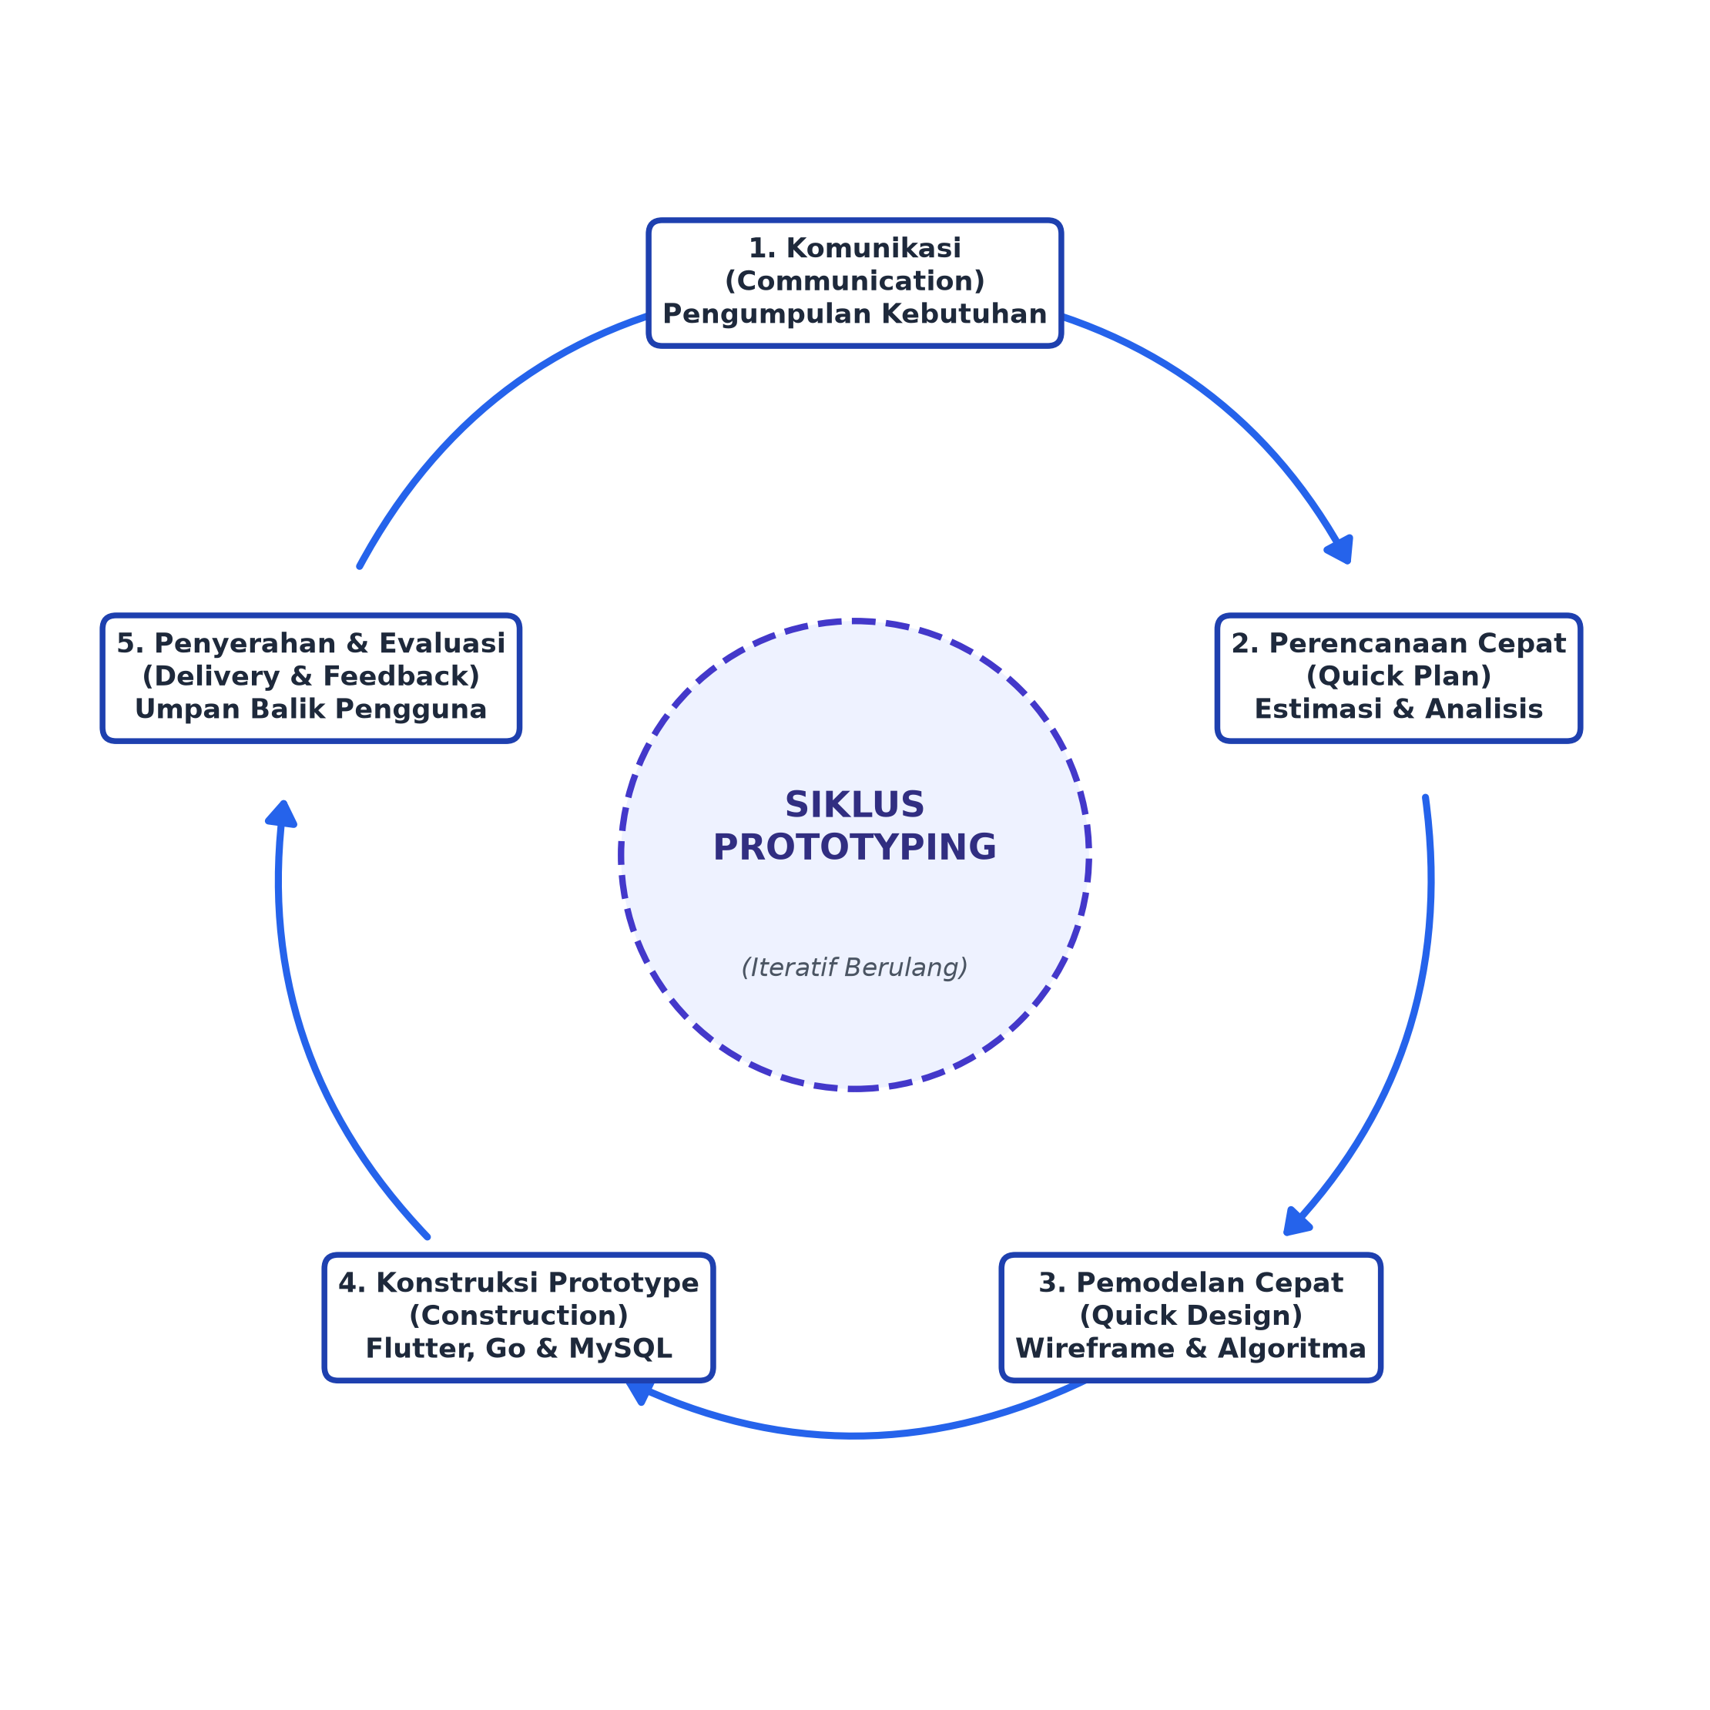
Gambar 2.1 Model Prototype Siklik (5 Tahapan)
Berdasarkan alur siklik pada Gambar 2.1, tahapan pengembangan prototype dilaksanakan melalui 5 fase iteratif utama sebagai berikut:
1. Komunikasi (Communication): Tahap awal di mana peneliti melakukan wawancara dan survei kebutuhan langsung kepada mahasiswa IIB Darmajaya serta pemilik hunian kos di sekitar kampus untuk mengidentifikasi kriteria penting pemilihan kos (harga, jarak, fasilitas, luas kamar, kebersihan, keamanan) serta fungsionalitas sistem yang diharapkan.
2. Perencanaan Cepat (Quick Plan): Peneliti merancang rencana pengerjaan cepat yang mencakup penjadwalan riset, penentuan spesifikasi arsitektur aplikasi mobile dan backend services, serta perumusan struktur data 6 kriteria untuk pembobotan matriks SAW.
3.Pemodelan dan Desain Cepat (Modeling Quick Design): Peneliti membuat pemodelan sistem menggunakan diagram UML (Use Case Diagram, Activity Diagram, Class Diagram) serta membuat rancangan visual antarmuka pengguna grafis (UI Mockup) aplikasi mobile Flutter sebagai gambaran konkret bagi pengguna.
4. Pembentukan Prototipe (Construction of Prototype): Rancangan cepat diwujudkan ke dalam bentuk perangkat lunak prototipe fungsional (working prototype) dengan mengkodekan antarmuka mobile Flutter, logika algoritma Haversine Distance untuk jarak spasial kampus-kos, serta kalkulasi pembobotan SAW pada REST API backend Go.
5. Penyerahan, Evaluasi, dan Umpan Balik (Deployment, Delivery, and Feedback): Prototipe sistem diujicobakan secara langsung kepada mahasiswa dan pemilik kos untuk dievaluasi kinerjanya. Umpan balik yang diperoleh dianalisis: apabila kebutuhan telah terpenuhi maka sistem siap dipublikasikan, namun apabila masih terdapat ketidaksesuaian maka dilakukan perulangan (siklus balik) ke tahap perencanaan dan desain hingga diperoleh sistem final yang disepakati.

2.13.2 Kelebihan Metode Prototype
Kelebihan dari penerapan metode Prototype dalam pengembangan aplikasi ini adalah sebagai berikut:
1. Komunikasi Efektif: Menciptakan interaksi yang intensif antara pengembang dan mahasiswa sehingga kebutuhan sistem rekomendasi kos dapat dipahami secara mendalam.
2. Evaluasi Cepat: Memudahkan evaluasi rancangan antarmuka sejak tahap awal sebelum sistem diselesaikan secara keseluruhan.
3. Fleksibilitas Penyesuaian: Memungkinkan perbaikan fitur secara dini apabila ditemukan fungsi atau tata letak yang kurang ergonomis.
4. Meminimalkan Kesalahan: Mengurangi risiko kesalahpahaman spesifikasi kebutuhan sistem pada rilis akhir.

2.13.3 Kekurangan Metode Prototype
Kekurangan dari metode Prototype yang perlu diantisipasi selama penelitian adalah sebagai berikut:
1. Potensi Perubahan Berlebih: Permintaan perubahan fitur yang berulang tanpa batasan yang jelas dapat memperpanjang waktu pengembangan sistem.
2. Ekspektasi Semu Pengguna: Pengguna dapat menganggap prototipe awal sudah merupakan sistem final yang siap beroperasi, padahal masih memerlukan pengujian backend.
3. Pengabaian Kualitas Arsitektur: Pengembang dapat terlalu fokus pada tampilan luar sehingga struktur database dan performa algoritma harus tetap diawasi secara disiplin.
4. Ketergantungan Umpan Balik: Kelancaran iterasi sangat bergantung pada keaktifan pengguna dalam memberikan respon evaluasi.

2.14 Black Box Testing
Black Box Testing merupakan metode pengujian perangkat lunak yang berfokus pada pengujian spesifikasi fungsionalitas sistem tanpa harus memeriksa atau mengetahui struktur kode internal perangkat lunak (Nur Ichsanudin dkk., 2022) . Pengujian dilakukan dengan memberikan masukan (input) tertentu pada antarmuka aplikasi, kemudian mengamati keluaran (output) yang dihasilkan apakah telah sesuai dengan perilaku sistem yang diharapkan.
Pada penelitian ini, Black Box Testing diterapkan untuk menguji seluruh fungsi operasional sistem, mencakup fitur autentikasi login mobile administrator, manajemen data kos, modul input bobot SAW mahasiswa, akurasi perhitungan jarak Haversine Distance, proses normalisasi matriks, hingga ketepatan tampilan pemeringkatan rekomendasi kos pada layar aplikasi Android.

2.15 Penelitian Terdahulu
Tabel 2.3 Ringkasan Penelitian Terdahulu
No | Peneliti | Judul Penelitian | Metode | Hasil Penelitian | Perbedaan dengan Penelitian yang Diusulkan
1 | Purwanto dkk. (2025) | Sistem Rekomendasi Pemilihan Tempat Kos Mahasiswa di Wilayah Sleman Menggunakan Simple Additive Weighting Berbasis Mobile | Simple Additive Weighting (SAW) & Mobile Application | Sistem berhasil memberikan rekomendasi alternatif tempat kos berdasarkan kriteria fasilitas, harga, dan kenyamanan secara terkomputasi. | Penelitian Purwanto belum memperhitungkan jarak riil pengguna berbasis koordinat global. Pada penelitian ini, metode SAW dikombinasikan secara terintegrasi dengan Haversine Distance serta backend microservices Go.
2 | Puspita dkk. (2023) | Metode Haversine Formula pada Pencarian Rumah Sakit di Wilayah Jakarta Selatan Berbasis Android | Haversine Formula & Geolocation Android | Algoritma Haversine Formula berhasil menghitung jarak kelengkungan bumi antara posisi pengguna dengan lokasi fasilitas secara presisi dengan deviasi sangat minim. | Penelitian Puspita hanya melakukan pencarian dan pengurutan jarak murni tanpa pembobotan multikriteria. Pada penelitian ini, jarak Haversine diintegrasikan sebagai kriteria biaya (cost) dalam SPK SAW.
3 | Laila dkk. (t.t.) | Implementasi Metode Haversine pada Marketplace Jasa Servis | Haversine Formula, Mobile Android, Web Services | Penerapan Haversine berhasil menentukan radius penyedia jasa terdekat dari titik lokasi konsumen dengan waktu komputasi yang efisien. | Fokus penelitian Laila adalah pemetaan jasa servis berbasis jarak, sedangkan penelitian ini merekomendasikan rumah kos mahasiswa dengan evaluasi 6 kriteria keputusan komprehensif.
4 | Gudiato dkk. (2025) | Analisa Perbandingan Metode SMART dan SAW dalam Rekomendasi Kost Daerah Perbatasan | Simple Multi-Attribute Rating Technique (SMART) & SAW | Metode SAW terbukti memberikan konsistensi perangkingan yang stabil dan waktu eksekusi yang responsif dalam evaluasi hunian sewa. | Penelitian Gudiato mengkaji perbandingan komparatif metode tanpa implementasi perhitungan spasial otomatis (GPS), sedangkan penelitian ini mengintegrasikan Haversine koordinat presisi IIB Darmajaya.
5 | Putri dkk. (t.t.) | Decision Support System for Selecting Rental Houses Using the Simple Additive Weighting Method (Case Study Bojong Indah Village) | Simple Additive Weighting (SAW) & Decision Support System | Penerapan metode SAW berhasil mempermudah calon penyewa dalam menentukan hunian sewa terbaik berdasarkan kriteria biaya, lokasi, dan fasilitas. | Penelitian Putri berbasis web sistem informasi administratif desa, sedangkan penelitian ini dikembangkan berbasis Mobile Android (Flutter) dengan arsitektur microservices Go dan Geolocation.
6 | Septiana & Apsiswanto (2023) | Penerapan Metode AHP dan SAW pada Rekomendasi Rumah Kost Mahasiswa (Studi Kasus STMIK Dharma Wacana Metro) | Analytic Hierarchy Process (AHP) & SAW | Kombinasi AHP untuk pembobotan kriteria dan SAW untuk perangkingan alternatif terbukti meningkatkan akurasi rekomendasi tempat kos mahasiswa. | Penelitian Septiana tidak dilengkapi pemetaan radius jarak koordinat riil pengguna, sementara penelitian ini menghitung jarak aktual terhadap kampus IIB Darmajaya menggunakan Haversine Distance.
7 | Dwi Kurniawan & Nur Laila (t.t.) | Implementasi Teknologi Geolocation pada Aplikasi Presensi Kehadiran Berbasis Lokasi di Institut Informatika dan Bisnis Darmajaya | Geolocation, Geofencing, Mobile Android | Teknologi Geolocation terbukti sangat efektif dalam mendeteksi dan mengunci posisi koordinat civitas akademika di lingkungan IIB Darmajaya. | Penelitian Kurniawan mengkaji presensi kehadiran (geofencing biner), sedangkan penelitian ini memanfaatkan koordinat IIB Darmajaya (-5.3789 LS, 105.2538 BT) sebagai titik acuan kalkulasi jarak radius kos.
8 | Dharmawan dkk. (2023) | Sistem Rekomendasi Buku dengan Metode K-Nearest Neighbor (K-NN) pada Gramedia | K-Nearest Neighbor (K-NN) & Recommendation Engine | Metode K-NN mampu memberikan rekomendasi item berdasarkan kemiripan pola preferensi pengguna terdahulu secara efektif. | Penelitian Dharmawan menggunakan machine learning berbasis kedekatan fitur riwayat, sedangkan penelitian ini menggunakan pendekatan Multi-Attribute Decision Making (MADM SAW) terbobot.
9 | Khairunnisa dkk. (2024) | Penerapan UML dalam Perancangan Sistem Informasi Peminjaman Inventaris Berbasis Web di BEM Fasilkom UNSIKA | Unified Modeling Language (UML) & Web Engineering | Diagram UML (Use Case, Activity, Sequence, Class Diagram) berhasil memetakan proses bisnis dan arsitektur data secara terstruktur dan minim celah fungsional. | Penelitian Khairunnisa berorientasi pada sistem informasi inventaris kampus, sedangkan penelitian ini menerapkan UML untuk merancang arsitektur mobile-client dan REST API server rekomendasi kos.
10 | Penelitian Yang Diusulkan (Rizky Fahrezi, 2026) | IMPLEMENTASI METODE HAVERSINE DISTANCE DAN SIMPLE ADDITIVE WEIGHTING (SAW) UNTUK REKOMENDASI KOS STUDI KASUS INSTITUT INFORMATIKA DAN BISNIS DARMAJAYA | Haversine Distance, Simple Additive Weighting (SAW), & Prototyping | Menghasilkan sistem rekomendasi rumah kos berbasis Android (Flutter) dan microservices Go yang mengkombinasikan jarak geografis riil Haversine dengan perangkingan multikriteria SAW secara adaptif. | Kontribusi orisinal: integrasi sinergis antara perhitungan jarak spasial non-linear (Haversine) sebagai kriteria biaya terbobot dalam matriks normalisasi SAW 6 kriteria untuk mahasiswa IIB Darmajaya.

BAB III
METODOLOGI PENELITIAN

3.1 Jenis dan Pendekatan Penelitian
Penelitian ini termasuk dalam jenis penelitian terapan (applied research) dengan pendekatan rekayasa perangkat lunak (software engineering) berbasis model Prototyping. Penelitian ini tidak hanya berorientasi pada pengkajian teoritis semata, melainkan pada implementasi nyata kombinasi metode spasial Haversine Distance dan algoritma pendukung keputusan Simple Additive Weighting (SAW) untuk menyelesaikan permasalahan pencarian hunian kos mahasiswa di sekitar lingkungan kampus Institut Informatika dan Bisnis (IIB) Darmajaya.
Pendekatan yang digunakan adalah penelitian kuantitatif, karena variabel yang diolah berupa data numerik terukur, yang mencakup koordinat garis lintang (latitude) dan bujur (longitude), jarak riil geografis hasil kalkulasi Haversine dalam satuan kilometer/meter, besaran biaya sewa dalam rupiah, serta nilai skala preferensi 1–5 dari kriteria fasilitas, luas kamar, kebersihan, dan keamanan kos. Seluruh data numerik dalam penelitian ini diproses secara sistematis melalui tahapan normalisasi matriks keputusan serta perankingan terbobot untuk menghasilkan nilai preferensi (Vi) secara objektif dan teruji bagi mahasiswa.

3.2 Metode Pengumpulan Data
Pengumpulan data dilakukan untuk memperoleh informasi yang komprehensif dan valid guna mendukung akurasi perhitungan algoritma dan perancangan sistem rekomendasi kos. Data yang diperoleh menjadi dasar dalam pembentukan matriks keputusan SAW serta pengujian ketepatan jarak Haversine. Adapun teknik pengumpulan data yang diterapkan meliputi:

3.2.1 Kuesioner Digital
Instrumen kuesioner disebarkan secara digital menggunakan Google Forms kepada mahasiswa aktif IIB Darmajaya, khususnya mahasiswa perantau yang menyewa kamar kos. Kuesioner ini dirancang untuk menghimpun dua data primer utama, yaitu: (1) data identitas fisik kos tempat tinggal mahasiswa saat ini (nama kos, alamat, biaya sewa, kelengkapan fasilitas perabot, perkiraan luas kamar, kondisi sanitasi/kebersihan, dan sistem pengamanan), serta (2) data preferensi tingkat kepentingan mahasiswa terhadap keenam kriteria pencarian kos menggunakan skala Likert 1 hingga 5. Data preferensi ini selanjutnya diolah untuk menentukan bobot kepentingan kriteria (W) dalam komputasi SAW.

3.2.2 Reverse Geolocation Koordinat Google Maps
Untuk menjamin presisi perhitungan jarak spasial, mahasiswa responden diminta menyertakan tautan lokasi (share location / link Google Maps) tempat kos mereka pada kuesioner. Titik lokasi tersebut diekstraksi nilai koordinat garis lintang (latitude) dan garis bujur (longitude) menggunakan teknik reverse geocoding. Nilai koordinat yang diperoleh divalidasi keakuratannya terhadap citra satelit dan dihitung jarak lintasannya secara langsung terhadap titik koordinat gerbang utama kampus IIB Darmajaya (-5.3789° LS, 105.2538° BT) menggunakan formula Haversine Distance.

3.2.3 Studi Pustaka
Studi pustaka dilakukan dengan mengkaji referensi ilmiah yang relevan, terutama artikel jurnal nasional terakreditasi SINTA serta jurnal internasional bereputasi rentang tahun 2021 hingga 2025. Kajian literatur difokuskan pada landasan teori perhitungan jarak lingkaran besar (great-circle distance) berbasis Haversine Formula, tahapan normalisasi matriks pada metode Simple Additive Weighting, arsitektur REST API berkinerja tinggi menggunakan bahasa pemrograman Go, dan pengembangan antarmuka mobile responsif menggunakan Flutter.

3.3 Kerangka Kerja Penelitian (Model Prototype)
Kerangka kerja pengembangan sistem pada penelitian ini mengadopsi model Prototype yang berjalan secara berulang (iteratif) dan siklik. Pendekatan ini dipilih karena memungkinkan pengembang dan calon pengguna (mahasiswa) berinteraksi secara intensif dalam mengevaluasi antarmuka dan akurasi rekomendasi sejak tahap awal. Alur siklik pengembangan sistem mengacu pada 5 tahapan yang telah dipaparkan pada Gambar 2.1:
1. Komunikasi (Communication): Melakukan wawancara awal dan penyebaran kuesioner kepada mahasiswa IIB Darmajaya untuk mengidentifikasi kendala nyata dalam mencari tempat kos, memahami parameter pemilihan hunian, serta merumuskan kebutuhan fungsional sistem.
2. Perencanaan Cepat (Quick Plan): Menyusun jadwal kerja penelitian, memetakan 6 kriteria keputusan SAW ke dalam atribut cost dan benefit, menentukan titik acuan geografis kampus IIB Darmajaya, serta merencanakan teknologi perangkat lunak (Flutter, Go, MySQL).
3. Pemodelan dan Desain Cepat (Quick Design): Merancang arsitektur sistem, Use Case Diagram, Activity Diagram, Class Diagram, skema basis data relasional, rancangan wireframe antarmuka mobile mahasiswa dan mobile administrator, serta memodelkan alur perhitungan matematis Haversine Distance dan Simple Additive Weighting (SAW).
4. Konstruksi Prototipe (Construction of Prototype): Mengimplementasikan seluruh kode program aplikasi frontend mobile menggunakan Flutter (Dart) baik untuk antarmuka mahasiswa maupun mobile dashboard administrator, membangun arsitektur backend REST API berbasis bahasa Go untuk melayani penyimpanan data serta pemrosesan algoritma komputasi, dan mengintegrasikannya dengan basis data MySQL.
5. Penyerahan, Evaluasi, dan Umpan Balik (Deployment, Delivery & Feedback): Menguji coba prototipe aplikasi kepada mahasiswa dan pengelola melalui metode Black Box Testing untuk memastikan seluruh fungsionalitas berjalan bebas galat, serta meminta umpan balik pengguna untuk penyempurnaan sistem secara berkelanjutan.

3.4 Analisis Kebutuhan Sistem
Analisis kebutuhan sistem bertujuan untuk mendefinisikan seluruh kapabilitas layanan yang harus disediakan perangkat lunak agar mampu memecahkan permasalahan pengguna secara tepat sasaran. Kebutuhan sistem dikelompokkan ke dalam kebutuhan fungsional dan kebutuhan non-fungsional:

3.4.1 Kebutuhan Fungsional
Kebutuhan fungsional menggambarkan proses bisnis dan fitur yang dapat dieksekusi oleh masing-masing aktor sistem, yang terbagi ke dalam dua peran utama:
1. Aktor Mahasiswa (Pengguna Mobile Android):
a. Sistem menyediakan fitur penjelajahan dan pencarian daftar kos di sekitar kampus IIB Darmajaya.
b. Sistem memungkinkan mahasiswa memasukkan dan mengatur preferensi bobot kepentingan untuk 6 kriteria (Harga, Jarak, Fasilitas, Luas Kamar, Kebersihan, Keamanan) berskala 1–5.
c. Sistem secara otomatis menghitung jarak geografis dari titik koordinat kampus ke seluruh alternatif kos menggunakan metode Haversine Distance.
d. Sistem melakukan normalisasi matriks dan pemeringkatan rekomendasi kos berdasarkan metode Simple Additive Weighting (SAW).
e. Sistem menampilkan daftar peringkat kos terbaik beserta nilai preferensi akhir (Vi), rincian spesifikasi kamar, dan tautan rute navigasi Google Maps.
2. Aktor Administrator (Pengelola Mobile Dashboard):
a. Sistem menyediakan fitur autentikasi login yang aman bagi administrator melalui aplikasi mobile.
b. Sistem menyediakan modul pengelolaan data master kos (tambah, ubah, hapus, dan sinkronisasi kuesioner) pada antarmuka mobile.
c. Sistem menyediakan validasi titik koordinat latitude dan longitude serta nilai rating 6 kriteria setiap tempat kos.
d. Sistem menyediakan konfigurasi pengaturan bobot standar (default) kriteria SAW.

3.4.2 Kebutuhan Non-Fungsional
1. Kegunaan (Usability): Antarmuka pengguna dirancang responsif, bersih, dan intuitif dengan panduan visual yang memudahkan mahasiswa pemula dalam mengatur preferensi dan membaca hasil rekomendasi.
2. Performa (Performance): Layanan backend yang dibangun menggunakan bahasa Go mampu memproses kalkulasi Haversine Distance dan perankingan SAW untuk puluhan data alternatif kos dalam waktu respon kurang dari 1 detik (< 1.000 ms).
3. Keandalan dan Keamanan (Reliability & Security): Akses pengolahan data master kos pada aplikasi mobile administrator diamankan dengan mekanisme autentikasi akun dan token sesi, serta basis data MySQL di sisi backend menerapkan integritas referensial antar tabel.
4. Kompatibilitas (Portability): Aplikasi mobile dapat beroperasi dengan stabil pada sistem operasi Android versi 8.0 (Oreo) hingga versi Android terbaru.

3.5 Perancangan Sistem (System Design)
Tahap perancangan sistem dilakukan untuk memodelkan struktur, alur data, dan interaksi komponen perangkat lunak sebelum fase pengkodean dilaksanakan. Pemodelan sistem disajikan menggunakan Unified Modeling Language (UML) yang mencakup Arsitektur Sistem, Use Case Diagram, Activity Diagram, dan Class Diagram.

3.5.1 Arsitektur Sistem
Arsitektur sistem rekomendasi kos mengadopsi model Client-Server berbasis RESTful API. Seluruh antarmuka pengguna pada sisi klien (frontend) dikembangkan menggunakan framework Flutter berbasis mobile Android untuk smartphone, yang mencakup modul penjelajahan dan rekomendasi kos bagi mahasiswa serta modul manajemen data bagi administrator. Sisi server backend murni bertindak sebagai REST API service berbasis bahasa Go yang menangani penyimpanan data pada basis data MySQL, validasi koordinat spasial, serta eksekusi komputasi algoritma Haversine Distance dan SAW. Rancangan arsitektur sistem disajikan pada Gambar 3.1 berikut:
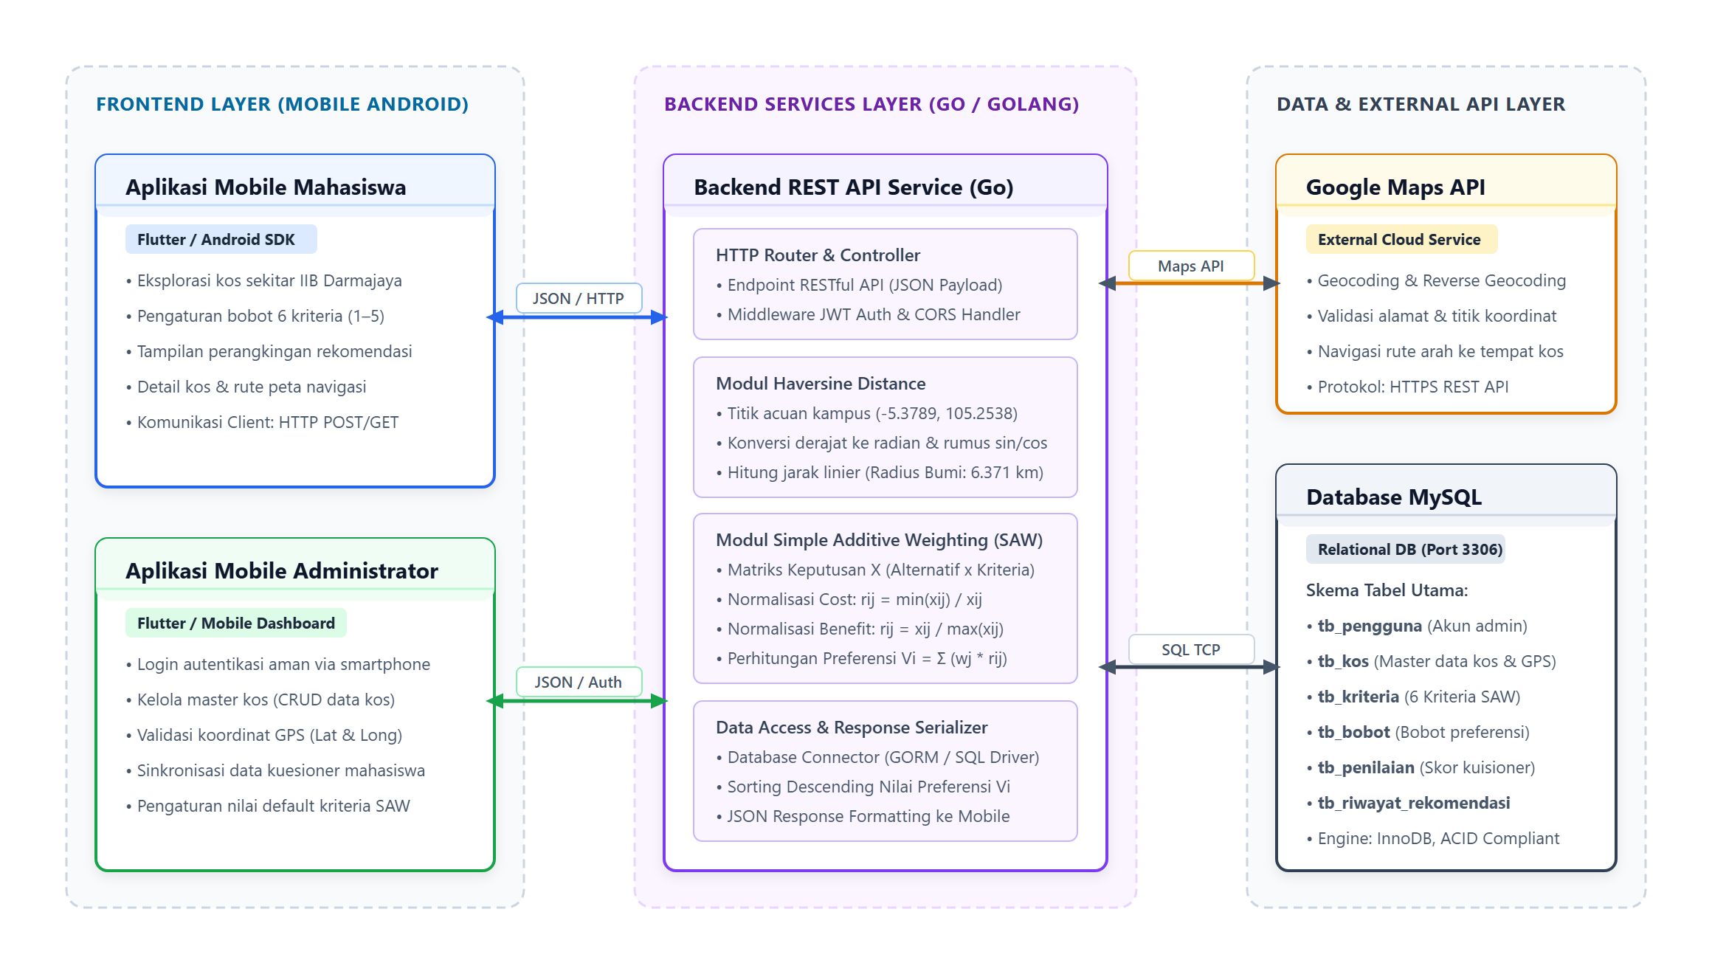
Gambar 3.1 Arsitektur Sistem Rekomendasi Kos
Berdasarkan Gambar 3.1, aplikasi mobile mengirimkan permintaan HTTP POST berisi bobot preferensi kriteria ke backend Go. Server kemudian mengambil data koordinat dan spesifikasi seluruh kos dari basis data MySQL, mengeksekusi fungsi perhitungan jarak Haversine Distance, melakukan normalisasi matriks, dan menghitung skor SAW. Hasil pemeringkatan dikembalikan ke aplikasi mobile dalam format JSON untuk dirender secara dinamis kepada mahasiswa.

3.5.2 Use Case Diagram
Use Case Diagram memodelkan interaksi antara para aktor dengan fungsi-fungsi utama yang disediakan oleh sistem rekomendasi kos. Diagram ini menggambarkan batasan sistem dan hak akses operasional untuk aktor Mahasiswa dan Administrator sebagaimana disajikan pada Gambar 3.2:
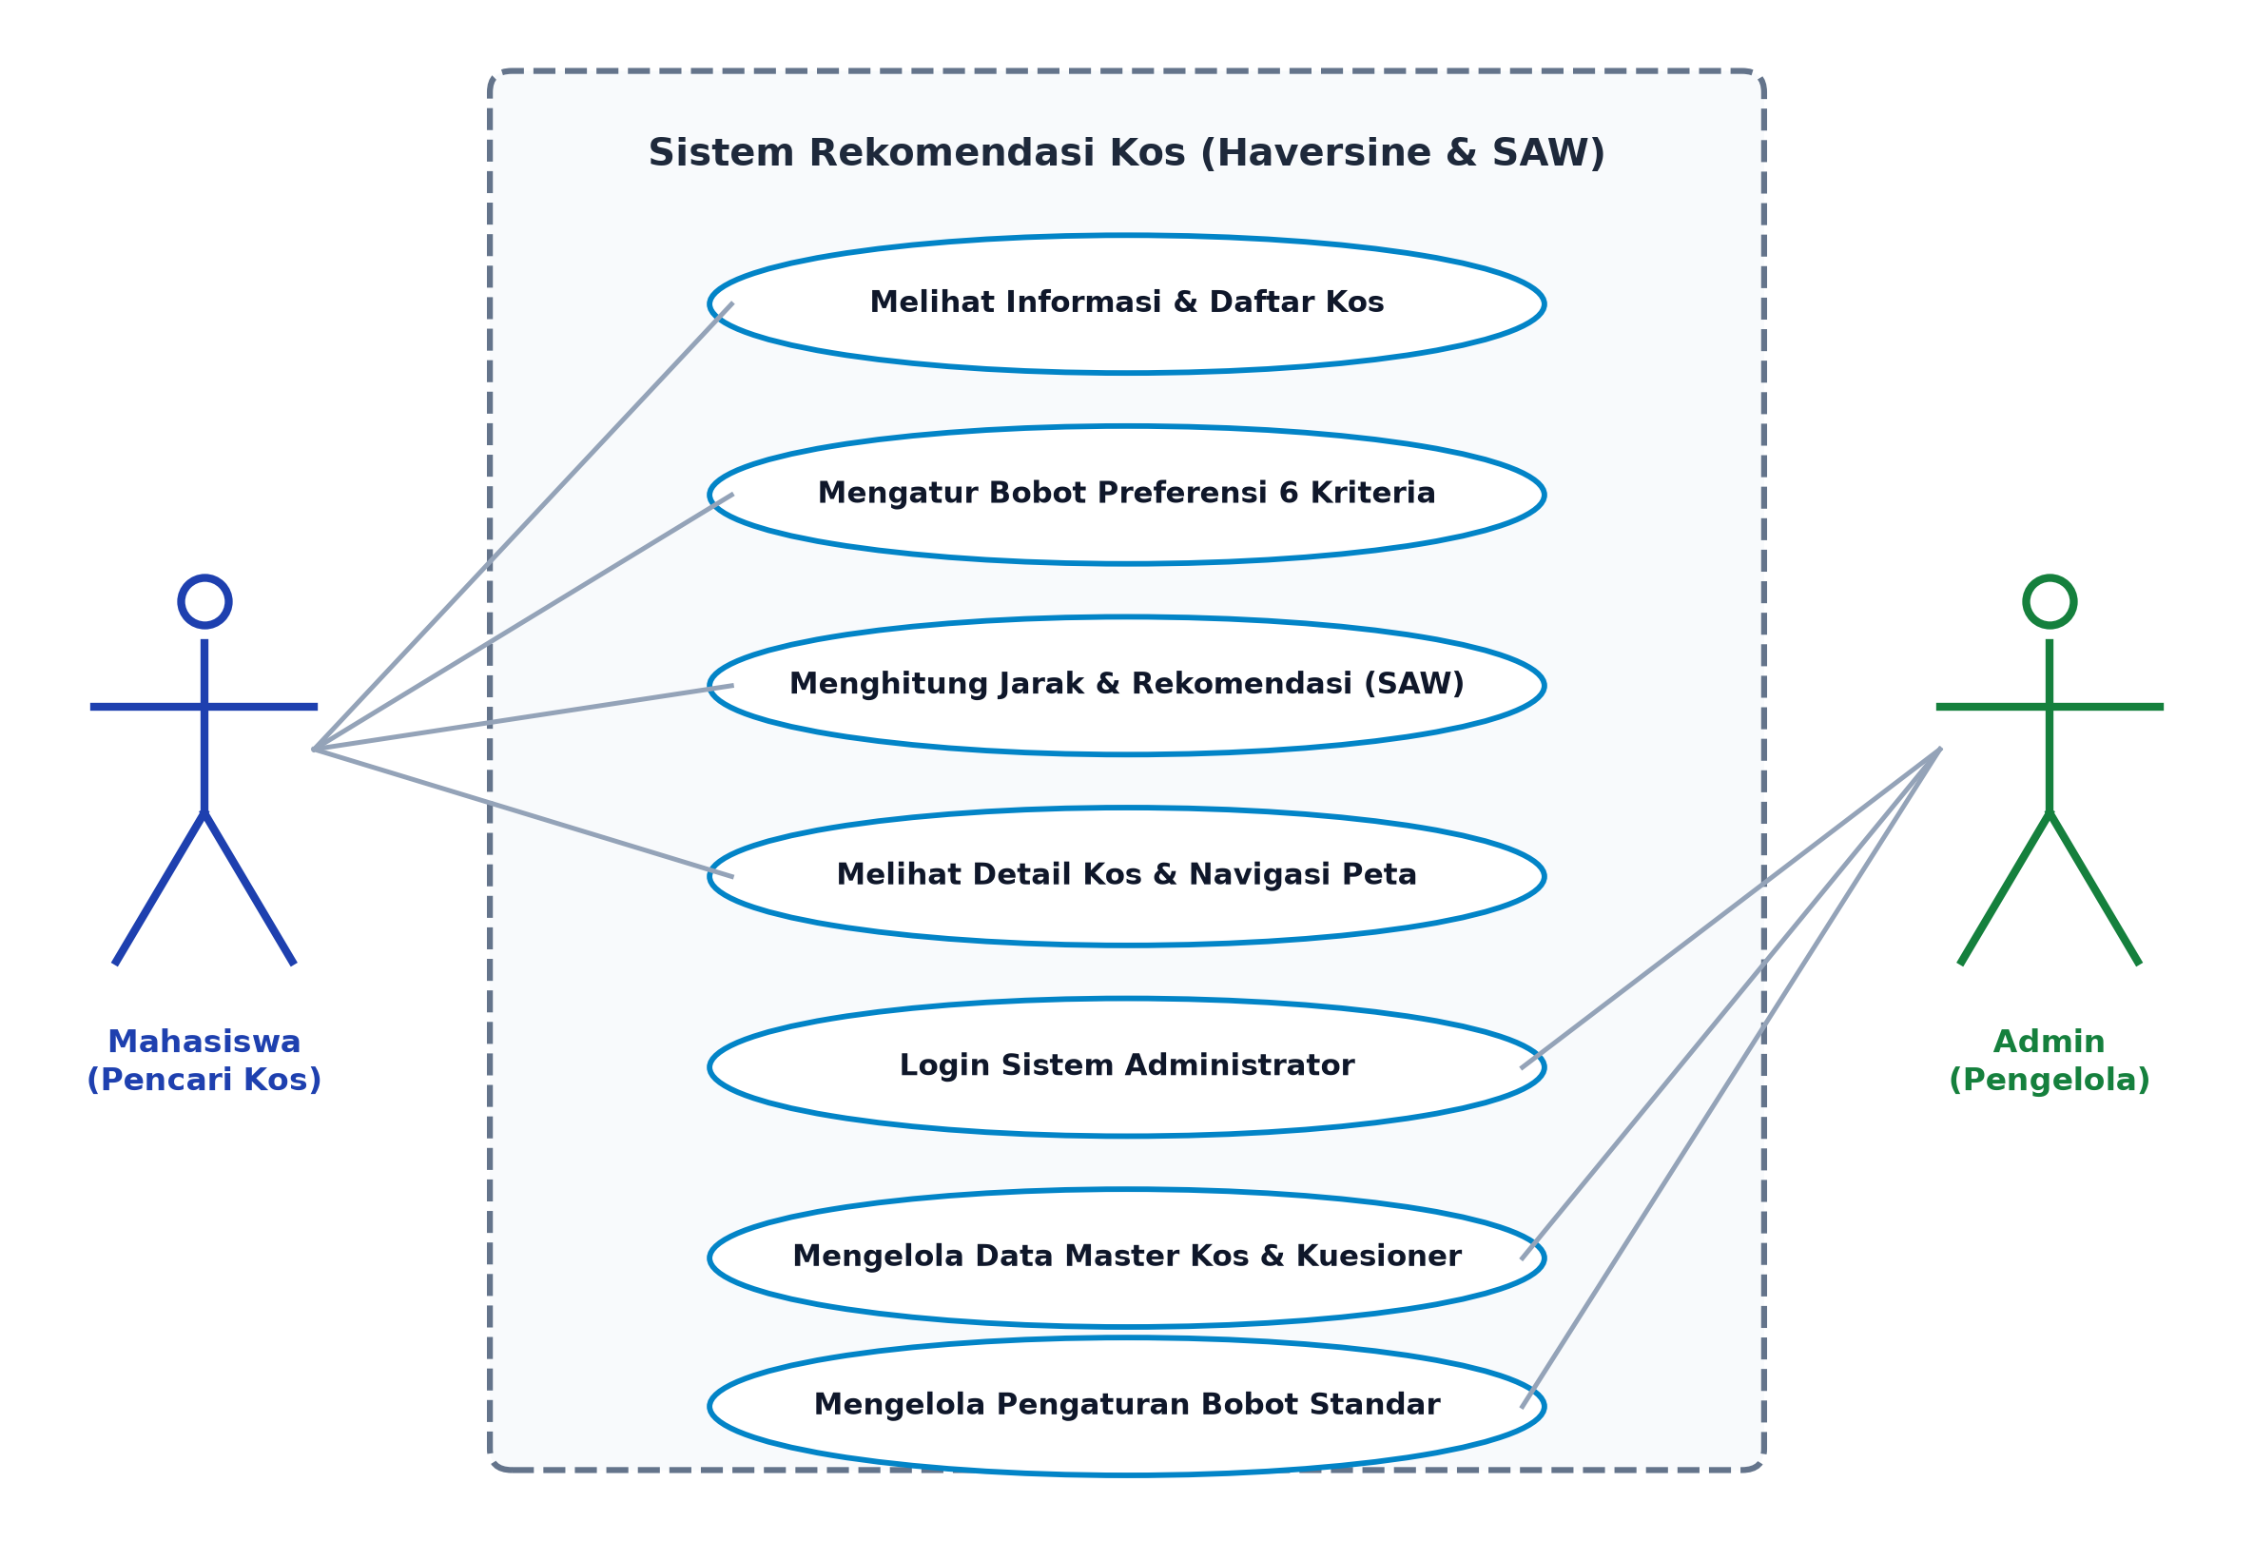
Gambar 3.2 Use Case Diagram Sistem Rekomendasi Kos
Sebagaimana diilustrasikan pada Gambar 3.2, aktor Mahasiswa memiliki hak akses untuk menjelajahi informasi kos, mengatur bobot kepentingan 6 kriteria, memicu komputasi rekomendasi, melihat daftar perankingan kos, serta mengakses navigasi rute Google Maps melalui smartphone Android. Sementara itu, aktor Administrator menggunakan smartphone Android untuk melakukan autentikasi login, mengelola data master tempat kos (hasil rekap kuesioner mahasiswa), memverifikasi keabsahan koordinat GPS, serta mengatur bobot standar sistem.

3.5.3 Activity Diagram
Activity Diagram menggambarkan urutan alur kerja fungsional sistem rekomendasi kos secara bertahap, mulai dari inisiasi input preferensi oleh mahasiswa hingga penyajian hasil peringkat rekomendasi oleh server backend. Diagram alur aktivitas ini disajikan pada Gambar 3.3 berikut:
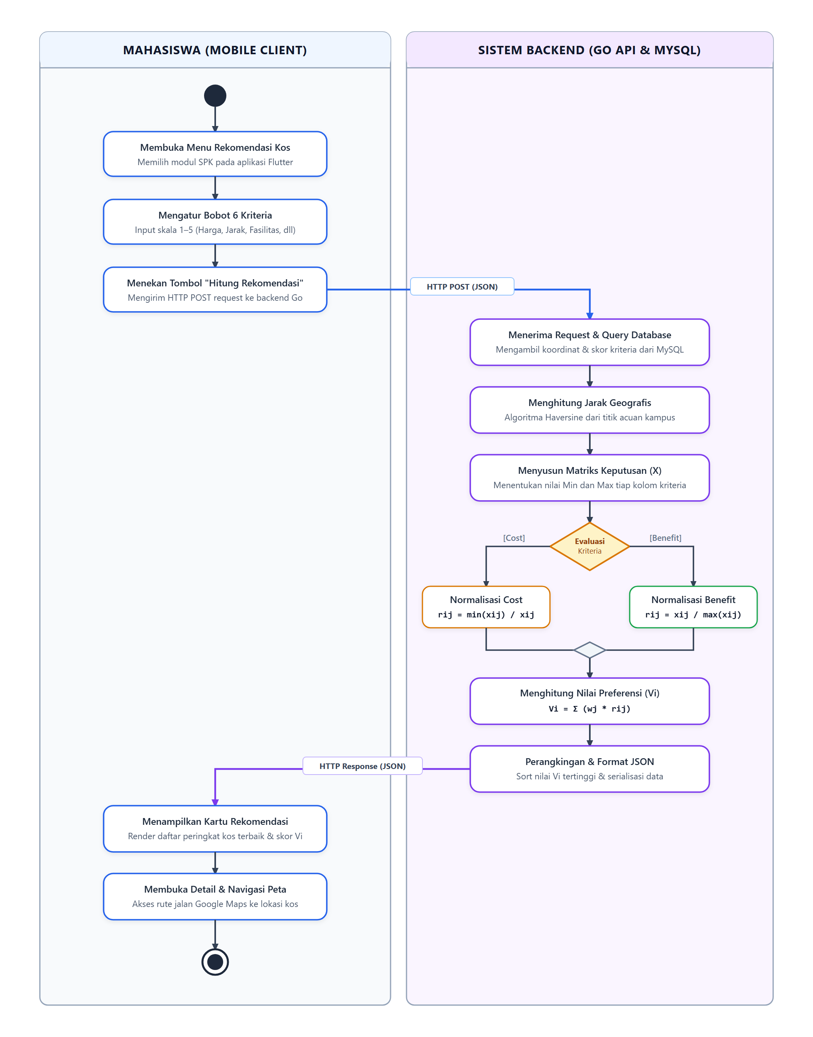
Gambar 3.3 Activity Diagram Proses Rekomendasi Kos
Alur proses pada Gambar 3.3 diawali saat mahasiswa membuka menu rekomendasi pada aplikasi mobile dan menentukan nilai preferensi 6 kriteria keputusan. Permintaan tersebut dikirim ke backend Go untuk memicu pemanggilan koordinat lokasi kos dan koordinat acuan IIB Darmajaya. Server menghitung jarak linier setiap alternatif kos dengan metode Haversine Distance, menyusun matriks keputusan, menormalkan nilai kriteria cost dan benefit, mengalikan matriks ternormalisasi dengan vektor bobot, dan mengurutkan alternatif berdasarkan nilai preferensi tertinggi untuk ditampilkan kembali pada layar pengguna.

3.5.4 Class Diagram
Class Diagram memodelkan struktur kelas, atribut properti, metode operasi, serta relasi keterhubungan antarkelas yang membangun sistem rekomendasi kos. Struktur kelas sistem disajikan pada Gambar 3.4 berikut:
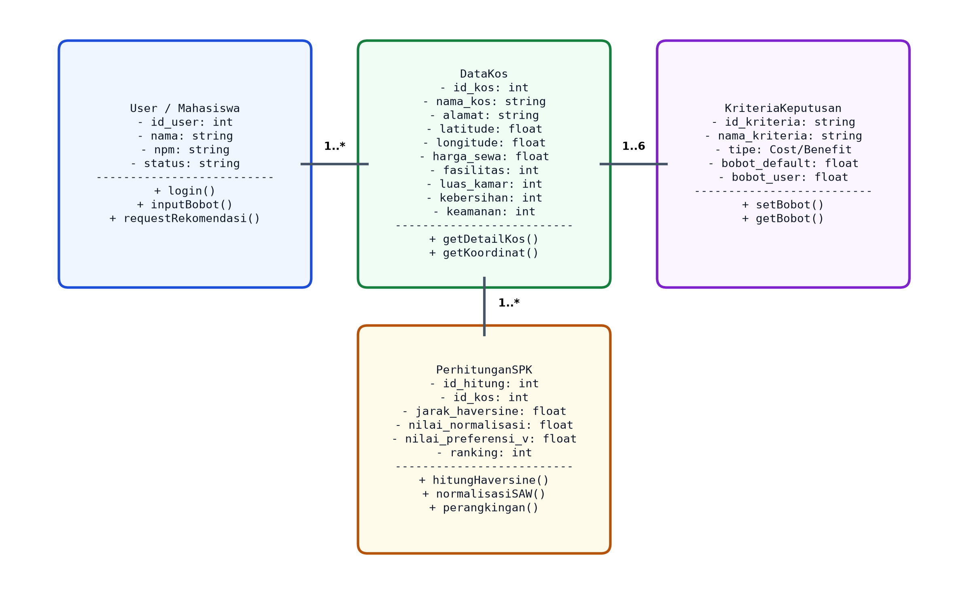
Gambar 3.4 Class Diagram Sistem Rekomendasi Kos
Berdasarkan Gambar 3.4, struktur sistem terdiri atas entitas kelas User/Mahasiswa, DataKos, KriteriaKeputusan, dan PerhitunganSPK. Kelas DataKos menyimpan atribut identitas fisik, harga, dan koordinat bujur-lintang. Kelas KriteriaKeputusan mengelola klasifikasi atribut cost dan benefit serta bobot kriteria. Kelas PerhitunganSPK bertanggung jawab mengeksekusi metode hitungHaversine(), normalisasiSAW(), dan perangkingan() untuk menghasilkan luaran rekomendasi yang presisi.

3.6 Rancangan Tampilan Antarmuka (Wireframe UI)
Rancangan tampilan antarmuka (wireframe) merupakan visualisasi tata letak antarmuka awal yang dirancang pada tahap Quick Design model Prototyping. Desain ini bertujuan untuk memberikan gambaran konseptual mengenai tata letak komponen antarmuka, navigasi menu, dan interaksi pengguna sebelum tahap konstruksi kode dilakukan.

3.6.1 Rancangan Antarmuka Mobile Mahasiswa
Rancangan antarmuka mobile ditujukan untuk mahasiswa pencari kos berbasis platform Android (Flutter). Layar pertama adalah antarmuka Beranda yang menyajikan informasi titik koordinat kampus IIB Darmajaya (-5.3789° LS, 105.2538° BT), bar pencarian cepat, serta menu navigasi rekomendasi kos. Rancangan wireframe antarmuka Beranda mahasiswa disajikan pada Gambar 3.5 berikut:
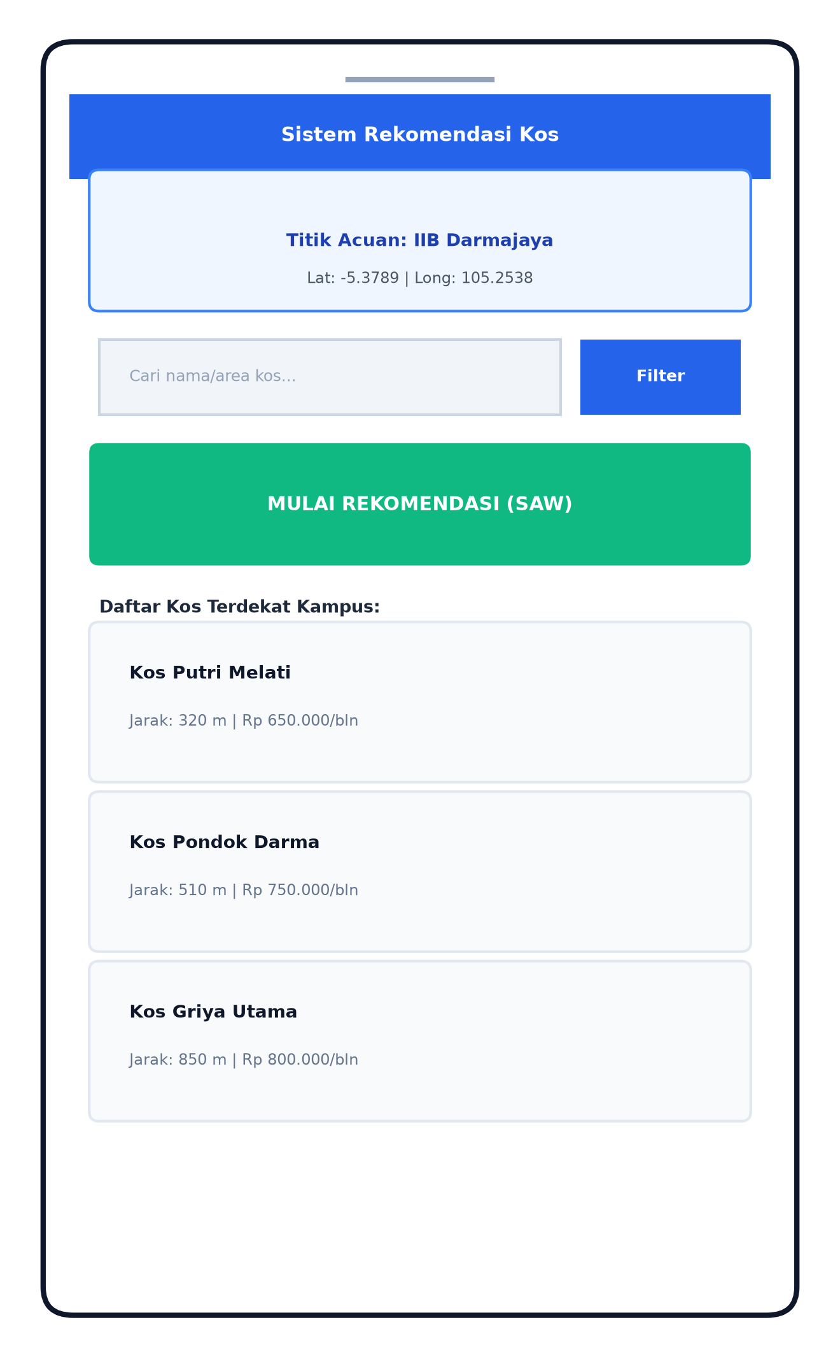
Gambar 3.5 Rancangan Wireframe Antarmuka Beranda Mahasiswa

Layar kedua adalah formulir preferensi kriteria tempat mahasiswa memasukkan bobot kepentingan untuk 6 kriteria keputusan (Harga, Jarak, Fasilitas, Luas Kamar, Kebersihan, Keamanan) berskala 1–5. Rancangan wireframe formulir preferensi kriteria disajikan pada Gambar 3.6 berikut:
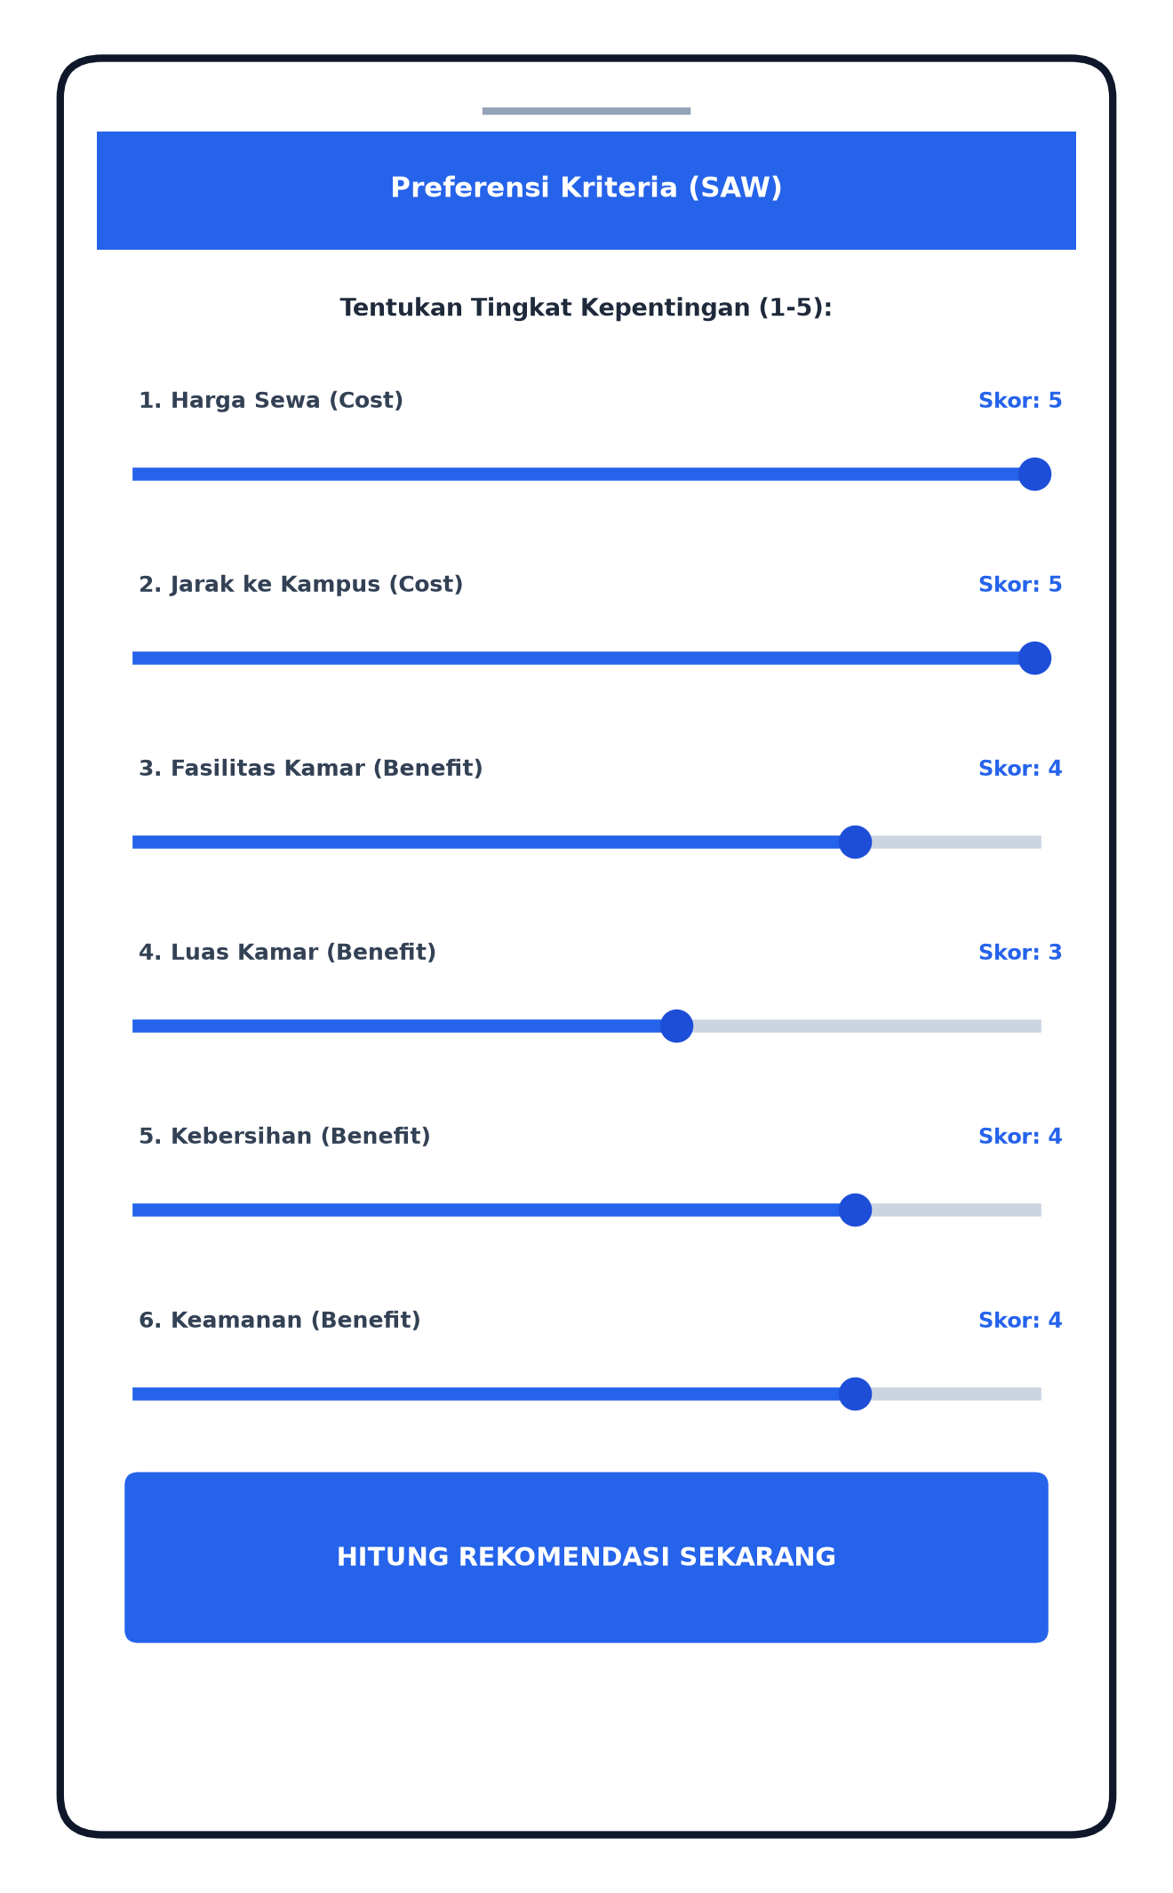
Gambar 3.6 Rancangan Wireframe Form Preferensi Bobot Kriteria

Layar ketiga menyajikan hasil komputasi algoritma SAW berupa daftar rekomendasi tempat kos yang telah diurutkan berdasarkan nilai preferensi tertinggi (Vi). Rancangan wireframe hasil rekomendasi disajikan pada Gambar 3.7 berikut:
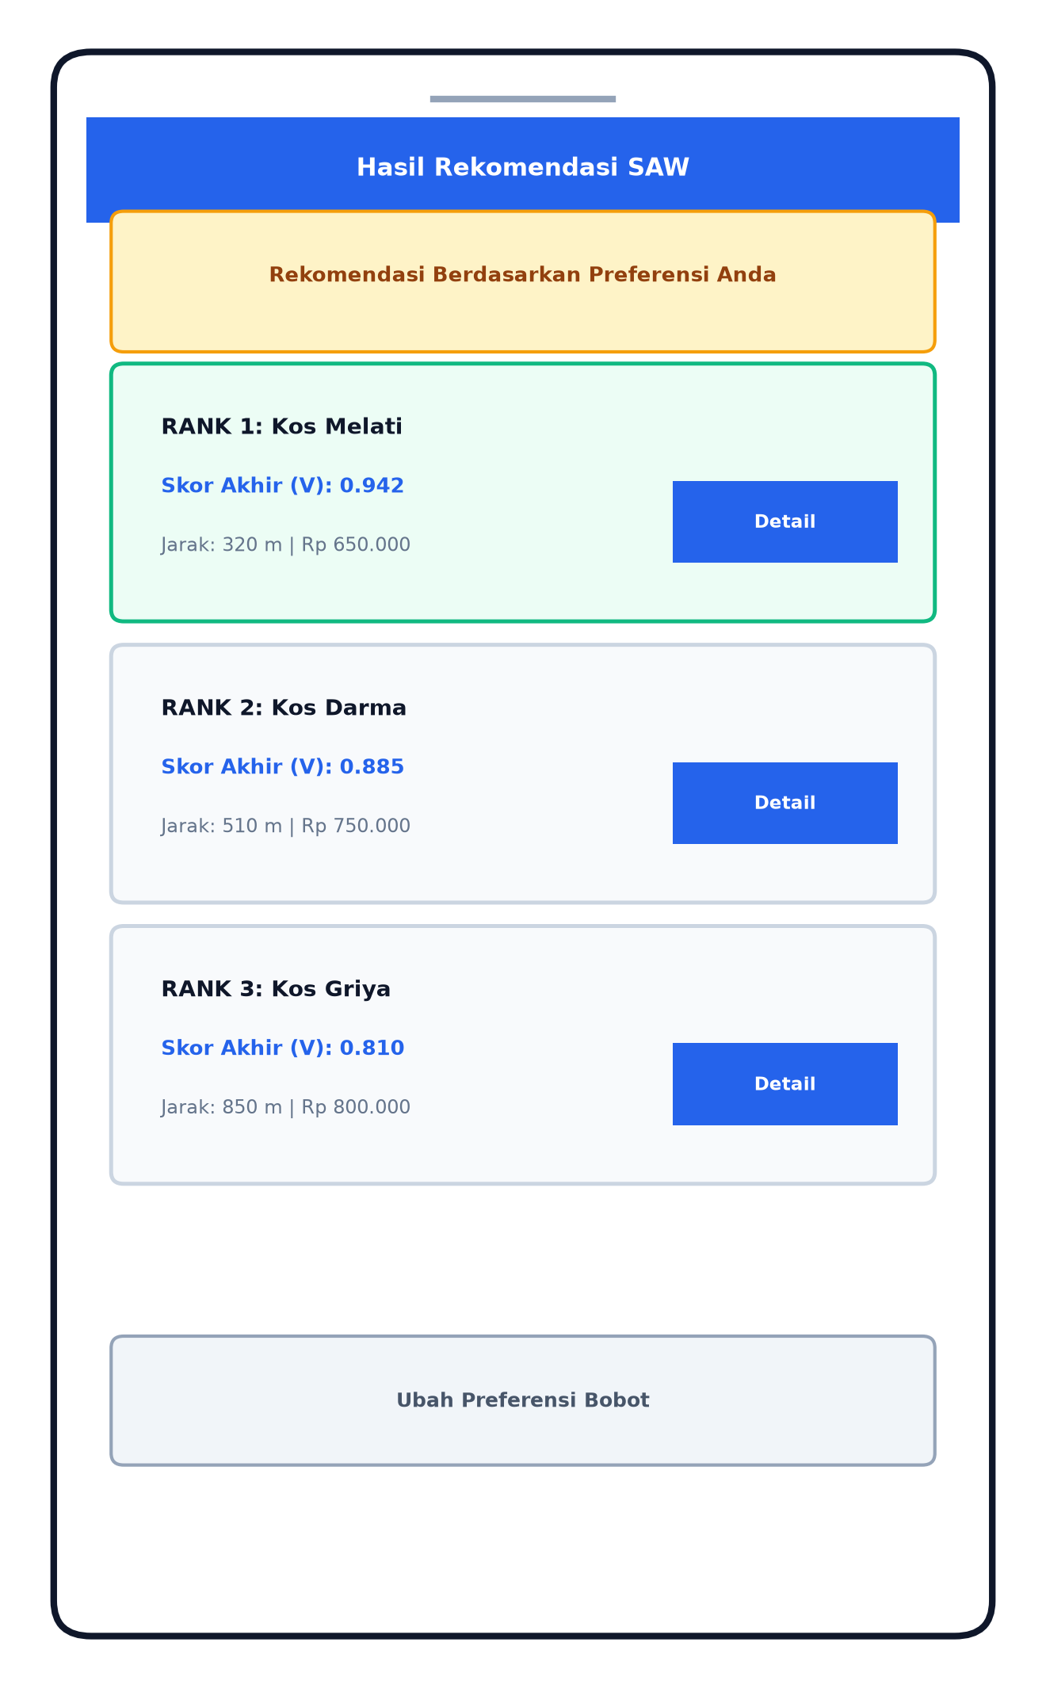
Gambar 3.7 Rancangan Wireframe Hasil Pemeringkatan Rekomendasi Kos

Layar keempat menampilkan rincian spesifikasi tempat kos terpilih, jarak tempuh hasil perhitungan Haversine Distance, serta tombol navigasi langsung ke rute Google Maps. Rancangan wireframe detail informasi kos disajikan pada Gambar 3.8 berikut:
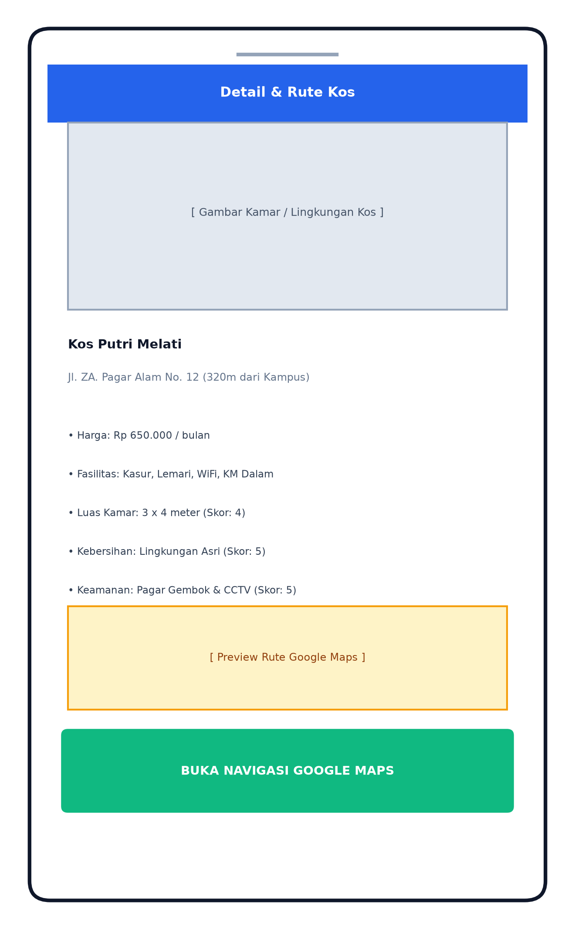
Gambar 3.8 Rancangan Wireframe Detail Kos dan Navigasi Google Maps

3.6.2 Rancangan Antarmuka Mobile Administrator
Rancangan antarmuka mobile administrator digunakan oleh pengelola sistem melalui smartphone Android untuk mengautentikasi hak akses serta mengelola data master tempat kos hasil kuesioner mahasiswa. Seluruh pengelolaan data pada aplikasi mobile admin terhubung secara langsung ke backend REST API Go. Desain wireframe antarmuka login mobile administrator disajikan pada Gambar 3.9 berikut:
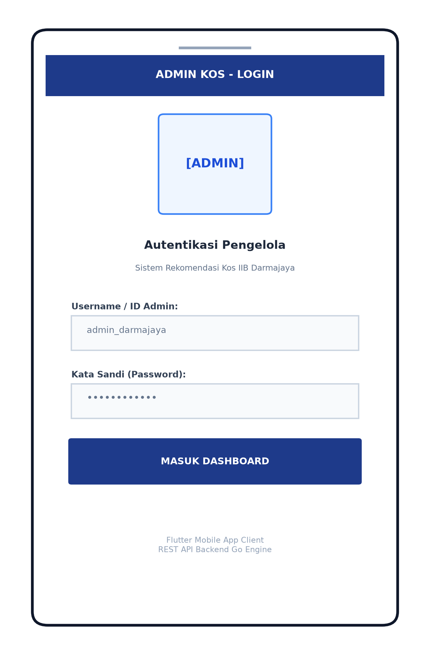
Gambar 3.9 Rancangan Wireframe Antarmuka Mobile Login Administrator

Setelah administrator berhasil melakukan autentikasi, sistem menampilkan antarmuka manajemen data master kos. Rancangan wireframe antarmuka manajemen data kos mobile administrator disajikan pada Gambar 3.10 berikut:
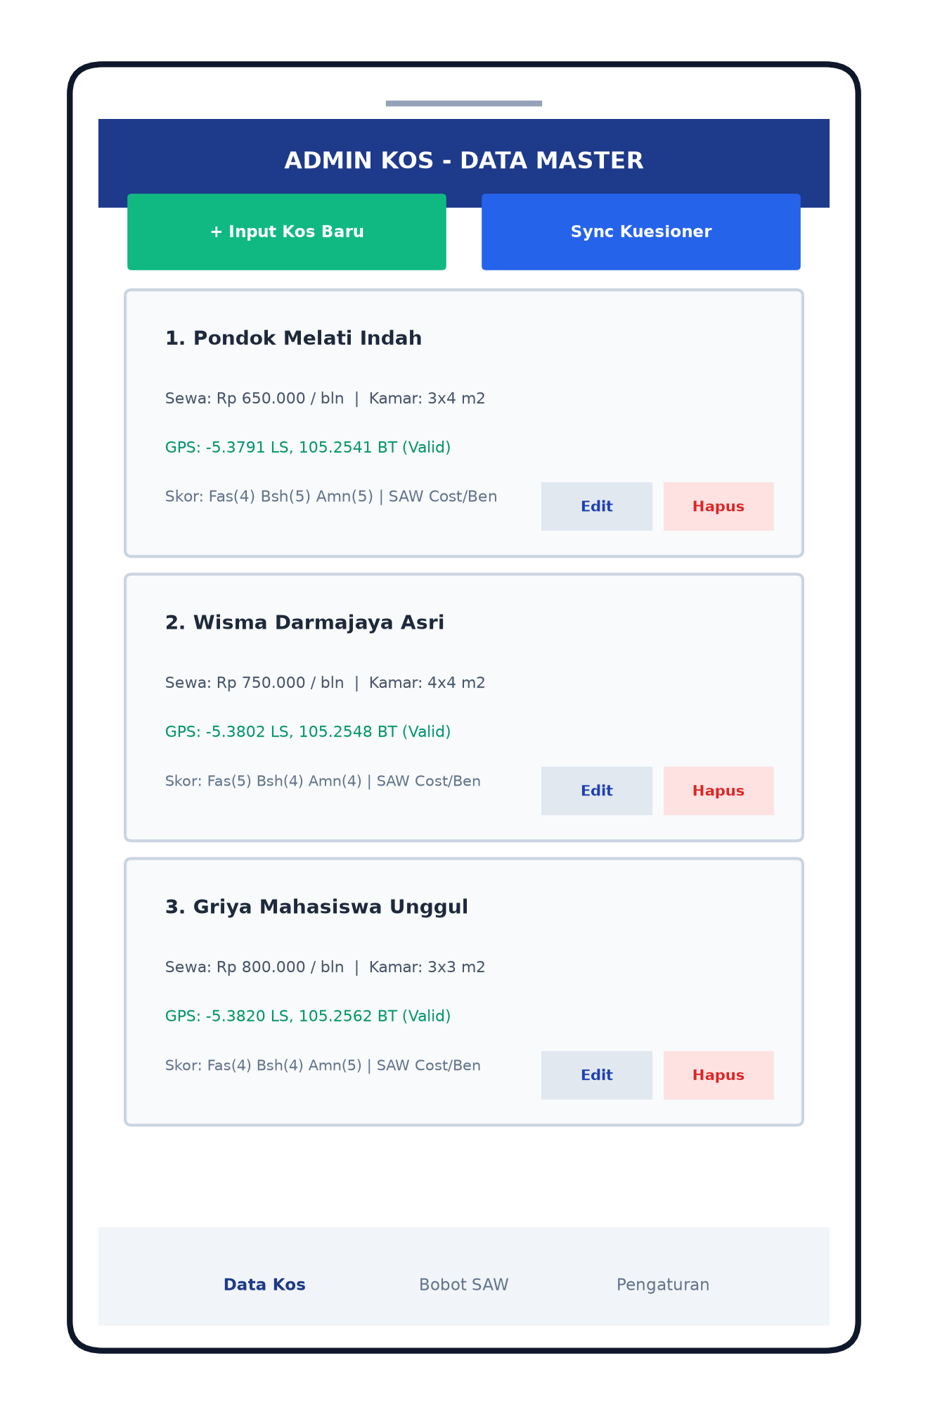
Gambar 3.10 Rancangan Wireframe Antarmuka Mobile Manajemen Data Kos Administrator

3.7 Penerapan Metode Algoritma
Penelitian ini memadukan dua algoritma utama, yaitu metode spasial Haversine Distance untuk mengukur jarak geografis linier dan metode Simple Additive Weighting (SAW) untuk perangkingan multikriteria:

3.7.1 Tahapan Komputasi Haversine Distance
Metode Haversine Distance digunakan untuk menghitung jarak lingkaran besar (great-circle distance) antara dua titik koordinat pada permukaan bumi sferis. Titik acuan pertama adalah kampus IIB Darmajaya (φ1 = -5.3789° LS, λ1 = 105.2538° BT) dan titik kedua adalah lokasi kos (φ2, λ2). Langkah komputasi dilakukan melalui tahapan:
1. Konversi Derajat ke Radian: Mengonversi nilai sudut garis lintang dan bujur ke dalam format radian menggunakan persamaan:
$$Δφ=(φ_{2}-φ_{1})×\frac{π}{180°}$$
$$Δλ=(λ_{2}-λ_{1})×\frac{π}{180°}$$
2. Perhitungan Kuadrat Setengah Panjang Tali Busur (nilai a): Menghitung nilai separuh kuadrat busur menggunakan formula:
$$a=\sin^{2}\left(\frac{Δφ}{2}\right)+cos\left(φ_{1}\right)cos\left(φ_{2}\right)\sin^{2}\left(\frac{Δλ}{2}\right)$$
3. Menghitung Jarak Sudut Busur Sferis Lingkaran Besar (nilai c): Menghitung sudut sferis menggunakan fungsi invers tangen dua argumen:
$$c=2⋅atan2\left(\sqrt{a},\sqrt{1-a}\right)$$
4. Menghitung Jarak Linier Permukaan Bumi (nilai d): Menghitung jarak lintang bumi dari kampus ke lokasi kos:
$$d=R⋅c$$
Nilai jarak (d) yang dihasilkan dari formula Haversine Distance ini secara langsung menjadi nilai masukan numerik untuk kriteria Jarak (C2) pada metode SAW.

3.7.2 Tahapan Komputasi Simple Additive Weighting (SAW)
Metode Simple Additive Weighting (SAW) sering dikenal dengan istilah metode penjumlahan terbobot. Konsep dasar SAW adalah mencari penjumlahan terbobot dari rating kinerja pada setiap alternatif di semua kriteria. Tahapan penyelesaian SAW pada penelitian ini meliputi:
1. Menentukan Alternatif (Ai) dan Kriteria Keputusan (Cj): Alternatif merupakan himpunan tempat kos yang terdaftar, sedangkan kriteria terdiri dari 6 parameter: C1 (Harga Sewa), C2 (Jarak dari Haversine), C3 (Fasilitas Kamar), C4 (Luas Kamar), C5 (Kebersihan), dan C6 (Keamanan).
2. Menentukan Nilai Bobot Preferensi (Wj): Vektor bobot W = [w1, w2, w3, w4, w5, w6] ditentukan berdasarkan preferensi subjektif mahasiswa atau bobot rata-rata hasil kuesioner.
3. Membentuk Matriks Keputusan (X): Matriks X berukuran m × n, di mana baris merepresentasikan alternatif kos dan kolom merepresentasikan 6 nilai kriteria.
4. Melakukan Normalisasi Matriks Keputusan (Rij): Menghitung elemen matriks ternormalisasi R dengan membedakan sifat atribut kriteria:
a. Kriteria Biaya (Cost) untuk C1 (Harga Sewa) dan C2 (Jarak Geografis):
$$R_{ij}=\frac{\min_{i}\left(X_{ij}\right)}{X_{ij}}$$
b. Kriteria Keuntungan (Benefit) untuk C3 (Fasilitas), C4 (Luas Kamar), C5 (Kebersihan), dan C6 (Keamanan):
$$R_{ij}=\frac{X_{ij}}{\max_{i}\left(X_{ij}\right)}$$
5. Menghitung Nilai Preferensi Akhir (Vi): Nilai preferensi akhir setiap alternatif kos dihitung dengan menjumlahkan perkalian rating ternormalisasi terhadap bobot preferensi:
$$V_{i}=\sum_{j=1}^{n}{W_{j}R_{ij}}$$
6. Perangkingan Alternatif: Alternatif tempat kos dengan nilai Vi tertinggi menempati urutan pertama (peringkat 1) sebagai rekomendasi hunian kos paling ideal bagi mahasiswa.

3.8 Rencana Pengujian Sistem (Black Box Testing)
Pengujian sistem dilakukan untuk memverifikasi kebenaran fungsi perangkat lunak dan memastikan tidak terdapat kesalahan logika pada proses eksekusi program. Pengujian mengadopsi metode Black Box Testing, yaitu teknik pengujian yang berfokus pada spesifikasi fungsional perangkat lunak tanpa perlu mengamati struktur kode internal. Rencana skenario pengujian fungsional sistem rekomendasi kos disajikan pada Tabel 3.1 berikut:

Tabel 3.1 Skenario Pengujian Fungsional Black Box Testing
No | Fitur / Modul Diuji | Skenario Pengujian | Hasil yang Diharapkan | Kriteria
1 | Login Administrator | Memasukkan username dan password valid/invalid | Admin berhasil masuk ke dashboard jika valid, sistem menolak jika salah | Valid
2 | Kelola Master Data Kos | Menambah data kos baru beserta koordinat lat-long | Data tersimpan ke MySQL dan koordinat tervalidasi di peta | Valid
3 | Input Preferensi Kriteria | Menggeser slider bobot 6 kriteria pada rentang 1–5 | Aplikasi merekam perubahan nilai preferensi bobot secara dinamis | Valid
4 | Hitung Jarak Haversine | Meminta perhitungan jarak dari titik kampus ke kos | Backend Go menghasilkan jarak meter akurat sesuai koordinat GPS | Valid
5 | Komputasi SAW & Ranking | Memproses normalisasi matriks dan perkalian bobot | Sistem menghasilkan daftar urutan rekomendasi berdasarkan nilai Vi tertinggi | Valid
6 | Navigasi Google Maps | Menekan tombol navigasi pada halaman detail kos | Aplikasi membuka rute navigasi Google Maps menuju lokasi kos yang dipilih | Valid

Melalui serangkaian skenario pengujian Black Box pada Tabel 3.1, kinerja fungsionalitas sistem rekomendasi kos dapat terverifikasi secara terstruktur sehingga prototipe perangkat lunak yang dibangun siap diimplementasikan dan dioperasikan oleh mahasiswa IIB Darmajaya.

DAFTAR PUSTAKA

Dharmawan, H., Shofiah Hilabi, S., Kaniawulan, I., Informasi Fakultas Ilmu Komputer Universitas Buana Perjuangan Karawang Jl Ronggo Waluyo Sirnabaya, S., Timur, T., & Barat, J. (2023). Hafizh Dharmawan, Sistem Rekomendasi Buku Dengan Metode K-Nearest Neighbor Pada Gramedia SISTEM REKOMENDASI BUKU DENGAN METODE K-NEAREST NEIGHBOR (K-NN) PADA GRAMEDIA. Dalam Sistem Informasi (Vol. 5, Nomor 1).
Dwi Kurniawan, F., & Nur Laila, S. (t.t.). Implementasi Teknologi Geolocation Pada Aplikasi Presensi Karyawan IIB Darmajaya Menggunakan Metode SCRUM Berbasis Mobile. (93), 700261.
Gudiato, C., Mira, & Noviyanti P. (2025). Analisa Perbandingan Metode SMART dan SAW dalam Rekomendasi Rumah Kost di Wilayah Perbatasan. Bulletin of Computer Science Research, 5(4), 308–316. https://doi.org/10.47065/bulletincsr.v5i4.501
Khairunnisa, G., Voutama Sistem Informasi, A., & Singaperbangsa Karawang Jalan Ronggo Waluyo Karawang, U. H. (2024). PENERAPAN UML DALAM PERANCANGAN SISTEM INFORMASI PEMINJAMAN INVENTARIS BERBASIS WEB DI BEM FASILKOM UNSIKA. Dalam Jurnal Mahasiswa Teknik Informatika (Vol. 8, Nomor 3).
Laila, S. N., Fauzan Azima, M., & Fania, A. N. (t.t.). Implementasi Metode Haversine pada Marketplace Jasa Servis Berbasis Android. IJCCS, x, No.x.
Nur Ichsanudin, M., Yusuf, M., Jurusan Rekayasa Sistem Komputer, S., Teknik Industri, J., AKPRIND Yogyakarta, I., & Artikel, R. (2022). PENGUJIAN FUNGSIONAL PERANGKAT LUNAK SISTEM INFORMASI PERPUSTAKAAN DENGAN METODE BLACK BOX TESTING BAGI PEMULA INFO ARTIKEL ABSTRAK. 1(2), 1–8. https://doi.org/10.55123
Purwanto, C. I., Iman, E., & Ujianto, H. (2025). SISTEM REKOMENDASI PEMILIHAN TEMPAT KOS MAHASISWA DI WILAYAH SLEMAN MENGGUNAKAN SIMPLE ADDITIVE WEIGHTING BERBASIS MOBILE. Jurnal Sistem Informasi, 7(1), 348–360. https://doi.org/10.32321/zonasi.v7i1
Puspita, Z. A., Fauziah, F., & Sholihati, I. D. (2023). METODE HAVERSINE FORMULA PADA PENCARIAN RUMAH SAKIT DI WILAYAH JAKARTA SELATAN BERBASIS ANDROID. JIPI (Jurnal Ilmiah Penelitian dan Pembelajaran Informatika), 8(4), 1142–1153. https://doi.org/10.29100/jipi.v8i4.3962
Putri, S. R., Maulana, A., & Info, A. (t.t.). Decision Support System For Selecting Rental Houses Using The Simple Additive Weighting Method (Case Study: Bojong Indah Village). Informatika dan Sains, 14(04), 2024. https://doi.org/10.54209/infosains.v14i04
Septiana, P., & Apsiswanto, U. (2023). PENERAPAN METODE AHP DAN SAW PADA REKOMENDASI RUMAH KOST MAHASISWA (STUDI KASUS : STMIK DHARMA WACANA METRO). Jurnal Pendidikan Teknologi informasi, 7(1), 71–84.
Syarif, M., & Risdiansyah, D. (2024). PEMANFAATAN METODE PROTOTYPE DALAM PERANCANGAN SISTEM INFORMASI PENJUALAN BERBASIS WEBSITE. Dalam Jurnal Mahasiswa Teknik Informatika (Vol. 8, Nomor 4).

